2021年中航信托•天启【2020】565号宜宾站前广场项目
股权投资集合资金信托计划
（中航信托•天启【2020】565号宜宾站前广场项目）
监管月报
第5期
（ 2021年 6月）
编号：AVICTC2020X1312

编制单位：北京康信君安资产管理有限公司
监管人员：陈文丽
编制时间：2021年7月7日

目录
一、项目基本情况介绍 1
二、信托资金使用情况 3
三、项目证件办理情况 3
四、项目开发建设情况 4
五、项目合同及成本执行情况 5
六、项目销售情况统计 6
七、项目银行账户情况 8
八、资金收支情况 9
九、融资情况 21
十、项目周边竞品情况分析 22
十一、区域市场情况分析 23
十二、项目公司资金计划执行情况 25
十三、项目公司用印情况（明细台账作为附件） 25
十四、项目公司印章证照外出使用情况 26
十五、项目公司签约情况（明细台账作为附件） 26
十六、项目整体运行情况分析 27
十七、附件 28

中航信托股份有限公司：
受贵司委托，北京康信君安资产管理有限公司对宜宾骏继洪骥置业有限责任公司开发建设位于四川省 宜宾市宜宾站前广场项目提供投后管理监管服务。根据贵司与我司签署的编号为 【AVICTC2020X1312-3】《监管委托协议》约定，现就本期标的项目股东会/董事会议案情况、资金情况、印鉴及证照使用情况、项目证照办理情况、银行账户情况、合同签署及执行情况、工程进度情况、成本合约情况、销售进度情况、财务状况、项目存在的风险情况等方面，报告如下：
为方便阅读之目的，本报告中将部分名称简写为：
•项目公司：宜宾骏继洪骥置业有限责任公司
•SPV公司：成都信茂涵置业有限公司
（以上公司均已纳入监管范围）
•中航信托：中航信托股份有限公司
•康信君安：北京康信君安资产管理有限公司

摘 要
（1）项目简况：
项目名称 | 中航信托•天启【2020】565号宜宾站前广场项目  股权投资集合资金信托计划
业务部门 | 西南业务部 | 项目成立日 | 2021年4月2日
项目总规模（万） | 28000 | 截至报告日已投放规模（万） | 28000
合作开发商/交易对手 | 世茂集团控股有限公司
交易结构简述 | （1）2.8亿元全部用于认缴深圳航宜投资合伙企业（有限合伙）的有限合伙LP份额。  （2）合伙企业收到资金后，以1.5亿元注册资本+1.3亿元资本公积形式向成都信茂涵增资，此时合伙企业持有成都信茂涵49%股权。  （3）成都信茂涵收到增资款后，全部以资本公积形式投入项目公司，资金最终用于标的项目建设或归还世茂方的前期投入。
标的项目名称（案名） | 宜宾站前广场项目 | 地址 | 宜宾市翠屏区天柏组团ZB07-01地块、ZB07-04地块、ZB07-05地块、ZB07-06-02地块、ZB07-06-03地块、ZB07-08地块
项目业态及面积 | 高层204,770㎡、LOFT 22,804㎡、商业15,200㎡、公共配套6,894㎡

（2）监管交接情况：
被监管主体：成都信茂涵置业有限公司、宜宾骏继洪骥置业有限责任公司
驻场时间：2021年02月03日起 驻场人员：陈文丽 联系方式：15989266142
监管内容 | 股东会/董事会议案资金监管 印鉴监管 证照监管 账户监管  合同监管 工程监管成本监管 财务监管销售进度监管
监管物品 | 在管物品 |  | 待管物品/待  落实监管事项
印章 | SPV公司 | 公章
印章 | SPV公司 | 财务章
印章 | SPV公司 | 法人章
印章 | 项目公司 | 公章
印章 | 项目公司 | 财务章
印章 | 项目公司 | 法人章
印章 | 项目公司 | 发票章
印章 | 项目公司 | 合同专用章
证照 | SPV公司 | 营业执照正副本
证照 | SPV公司 | 基本存款账户信息
证照 | 项目公司 | 营业执照正副本

基本存款账户信息
 |  | 暂定资质证书正副本
不动产权证书
(宜宾市翠屏区天柏组团ZB07-01地块)
不动产权证书
(宜宾市翠屏区天柏组团ZB07-04地块)
不动产权证书
(宜宾市翠屏区天柏组团ZB07-05地块)
不动产权证书
(宜宾市翠屏区天柏组团ZB07-06-02地块)
不动产权证书
(宜宾市翠屏区天柏组团ZB07-06-03地块)
不动产权证书
(宜宾市翠屏区天柏组团ZB07-08地块)
 |  | 建设用地规划许可证
建设工程规划许可证
（宜宾市翠屏区天柏组团ZB07-01地块云锦一期）
建筑工程施工许可证
（宜宾市天柏组团中坝片区站前广场ZB07-01地块
云锦一期一批次1#、2#、3#、4#、1#门卫及电商服务，2#门卫及地下室）
建筑工程施工许可证
（宜宾市天柏组团中坝片区站前广场ZB07-01地块云锦一期二批次5#、6#、7#、地下室）
商品房预售许可证
（宜宾市翠屏区天柏组团ZB07-01地块云锦一期）1#楼
商品房预售许可证
（宜宾市翠屏区天柏组团ZB07-01地块云锦一期）2#楼
商品房预售许可证
（宜宾市翠屏区天柏组团ZB07-01地块云锦一期）3#楼
合同监管 | 进场前签署工程合同部分交接，营销合同全部交接，建立台账，合计144份，合同金额1,166,268,025.63元，已付金额817,993,351.94元。
银行账户密钥 | SPV公司 | 账号：130711887990 | 均为最后一道U盾
银行账户密钥 | SPV公司 | 账号：8111001012200756429 | 均为最后一道U盾
银行账户密钥 | SPV公司 | 账号：1000030004096586 | 均为最后一道U盾
银行账户密钥 | 项目公司 | 账号：2314506209100058473 | 均为最后一道U盾
银行账户密钥 | 项目公司 | 账号：51050172610800000904 | 均为最后一道U盾
银行账户密钥 | 项目公司 | 账号：22470201040022852 | 均为最后一道U盾
银行账户密钥 | 项目公司 | 账号：51050172610800000895 | 均为最后一道U盾
银行账户密钥 | 项目公司 | 账号：115868581512 | 均为最后一道U盾
银行账户密钥 | 项目公司 | 账号：8111001012900684397 | 均为最后一道U盾
银行账户密钥 | 项目公司 | 账号：632327658 | 均为最后一道U盾
银行账户密钥 | 项目公司 | 账号：830900346010301 | 均为最后一道U盾
银行账户密钥 | 项目公司 | 账号：1061300000865997 | 均为最后一道U盾
保险柜钥匙 | SPV公司 | 钥匙1把（驻场保管）
保险柜钥匙 | 项目公司 | 柜中柜：  大密码柜（钥匙+密码）套住项目公司原保险柜，驻场保管大密码柜的钥匙+密码，合作方金座保管原保险柜钥匙，项目公司保管原保险柜密码

（3）项目重要节点跟踪：
3.1项目公司经营计划节点达成情况
序号 | 时间节点 | 计划 | 实际 | 未达成原因
1 | 2020年6月 | 立项批复 | 2020年5月26日
2 | 2020年7月 | 用地规划许可证 | 2020年6月 5日
3 | 2020年10月（一期），剩余证11月取得 | 国有土地使用权证 | 1.2020年09月27日(宜宾市翠屏区天柏组团ZB07-01地块)；  2.2020年10月10日(宜宾市翠屏区天柏组团ZB07-04地块)；  3.2020年10月10日(宜宾市翠屏区天柏组团ZB07-05地块)；  4.2020年10月10日(宜宾市翠屏区天柏组团ZB07-06-02地块)；  5.2020年10月10日(宜宾市翠屏区天柏组团ZB07-06-03地块)；  6.2020年10月10日(宜宾市翠屏区天柏组团ZB07-08地块)。
4 | 2020年8月 | 设计方案批复 | 2020年8月（翠资源规划函【2020】154号）
5 | 2020年9月 | 工程规划许可证 | 1.2020年8月14日取得一期（建字第511502202000036号）
6 | 2020年10月 | 施工许可证 | 1.2020年09月10日（宜宾市天柏组团中坝片区站前广场ZB07-01地块  云锦一期一批次1#、2#、3#、4#、1#门卫及电商服务，2#门卫及地下室）；  2.2020年12月18日（宜宾市天柏组团中坝片区站前广场ZB07-01地块云锦一期二批次5#、6#、7#、地下室）
7 | 2020年8月 | 开工 | 2020年8月
8 | 2020年11月 | 达到预售条件 | 2020年11月10日
9 | 2020年12月 | 首期预售证 | 1.2020年11月10日（宜宾市翠屏区天柏组团ZB07-01地块云锦一期）云锦一期1#楼；  2.2020年12月31日（宜宾市翠屏区天柏组团ZB07-01地块云锦一期）云锦一期2#楼；  3.2020年11年10日（宜宾市翠屏区天柏组团ZB07-01地块云锦一期）云锦一期3#楼；
10 | 2020年12月 | 开盘 | 2020年10月17日
11 | 2021年6月（首批次），2023年3月（最后批次） | 结构封顶 | 实际工程进度：云锦一期：1#楼14层底板施工；2#楼15层墙柱施工；3#楼10层底板施工；4#楼10层底板施工；5#楼14层底板施工；6#楼11层底板施工；7#楼4层底板施工；中庭地库顶板封闭完成30%，基础完成80%，负一层完成钢筋模板完成50%。云锦二期和云锦三期暂无进度。 | 工程实际进度比尽调中经营计划延迟，主要原因是疫情、工程款支付延迟导致工程进度缓慢，项目公司的今年计划：云锦一期所有主体楼栋全部封顶，云锦二期代建广场园林绿化部分施工，云锦三期报规完成。
12 | 2022年10月（首批次），2023年12月（最后批次） | 竣工备案证
13 | 2022年12月（首批次），2024年6月（最后批次） | 交付证
3.2对赌节点达成情况
序号 | 时间节点 | 对赌要求 | 实际达成情况 | 应对方案
1 | 2020年10月30日 | 取得首期四证 | 已完成
2 | 2020年11月10日 | 达到首期预售形象进度 | 已完成
3 | 2020年12月20日 | 取得首期预售许可证 | 已取得商品房预售许可证（ZB07-01地块云锦一期1#楼、2#楼和3#楼）
4 | 2021年12月31日 | 首期主体结构封顶
5 | 信托计划存续满12个月  （2022年4月1日） | 全盘住宅销售去化30%
6 | 信托计划存续满18个月  （2022年10月1日） | 全盘住宅销售去化60%
（4）其他增信或风控措施落实
无。
（5）销售情况
本月收到销售回款26,341,404.91元，开盘609 套房源，已售356套，合同总价为301,358,715.00元，销售回款为304,893,611.55元(销售回款说明：1.减去进场后已知退房款；2.最终数字含诚意金等收款）。
（6）四证审批：本月提交云锦一期6#楼预售许可证申请资料。
（7）工程进度：首批推盘区最高施工至15层。
（8）资金收支：
SPV公司本月流入17,884,795.92元，其中宜宾骏继洪骥置业有限责任公司投入17,850,000.00元，存现240.00元，结息34,555.92元；本周流出28,215,197.10元，其中常州世茂房地产有限公司分配28,195,000.00元（其中：17,850,000.00元按比例7:3分配30%即5,355,000.00元给常州世茂；常州世茂向SPV公司借款22,840,000.00元，均已通过中航决策审批），财务费用1,072.10元，税费19,125.00元；SPV所有账户余额11,003.55元，其中受限资金0元。
项目公司本月流入54,729,486.63元，其中销售回款26,341,404.91元，通过宜宾佳鑫建筑工程有限责任公司盘活预售资金回款28,000,000.00元，宜宾市住房公积金管理中心公积金贷款保证金缴款有误退回24,000.00元，结息364,081.72元；本月流出76,243,752.31元，其中开发费用279,290.00元，建安费用11,077,773.97元，营建成本26,000.00元，管理费用355,716.29元，营销费用387,092.28元，财务费用984.00元，税费908,895.77元，退房款40,000.00元，公积金贷款保证金168,000.00元，宜宾佳鑫建筑工程有限责任公司盘活预售资金出28,000,000.00元，成都金座置业有限公司分配17,150,000.00元，成都信茂涵置业有限公司分配17,850,000.00元；项目公司所有账户余额为87,120,250.16，其中受限资金78,765,892.72元。
（9）成本合约
本月签订开发成本类合同1份，开发成本累计合同金额(含无合同已发生成本)1,179,658,600.29元，占开发成本总预算的1,953,280,000.00元60.39%，开发成本累计支付867,039,692.75元，占开发成本总预算的44.39%。
（10）项目开发贷及其他融资
项目公司已提供三月份报表显示累计兑付的商业承兑汇票共计金额26,622,936.95元明细（为商业承兑汇票金额与保理金额），截至6月30日未兑付的商业承兑汇票总额为20,112,090.14元，项目公司提供的明细台账累计未兑付的商业承兑汇票金额为8,561,634.25元，保理金额为11,550,455.89元。
（11）其他重大事件及存在的风险情况披露：
1）项目公司未提供全部工程合同完整资料。
2）2021年06月07日，开立SPV公司中信银行泸州分行营业部一般户，已交接最后一道复核盾。
3）2021年06月11日，开立SPV公司成都农商银行高新支行一般户，已交接最后一道复核盾。

中航信托•天启【2020】565号宜宾站前广场项目
监管月报

一、项目基本情况介绍
1.项目公司即宜宾骏继洪骥置业有限责任公司由成都信茂涵置业有限公司与成都金座置业有限公司分别持股51%、49%。
成都信茂涵置业有限公司成立于2018年09月13日，现法定代表人徐杨，注册资本30,000万元，注册地址为成都市成华区猛追湾横街99号29层2924号。唯一股东为成都世茂新城房地产开发有限公司。2019年7月30日，公司唯一股东变更为常州世茂房地产有限公司。公司100%股东为常州世茂，向上穿透世茂集团控有成都信茂涵100%股权。2021年1月27日，股东变更为常州世茂房地产有限公司和深圳航宜投资合伙企业（有限合伙），其中常州世茂房地产有限公司持股51%（对应注册资本为15,300.00万元），深圳航宜投资合伙企业（有限合伙）持股49%（对应注册资本为14,700.00万元）。
成都金座置业有限公司成立于2010年11月24日，现法定代表人洪金界，注册资本10,000万元，注册地址为成都市武侯区临江西路1号1幢1单元锦江国际写字楼10楼。成都金座置业有限公司控股股东为洪金界，持股90%。
2.标的项目现对外推广名“宜宾站前广场项目”，坐落于宜宾市翠屏区天柏组团ZB07-01地块、ZB07-04地块、ZB07-05地块、ZB07-06-02地块、ZB07-06-03地块、ZB07-08地块。紧邻宜宾火车站、西门汽车客运站，同时项目地块紧临金沙江，具有江景资源优势。项目紧邻城市主干道翠柏路，周边主次支路发达。周边交通、医疗及教育配套极为成熟。用地性质均为商业居住混合用地用地，总用地面积ZB07-01地块33671平方米、ZB07-04地块2782平方米、ZB07-05地块2971平方米、ZB07-06-02地块2807平方米、ZB07-06-03地块3187平方米、ZB07-08地块19430平方米，总规划建筑面积337967平方米，其中计容建筑面积249669平方米、不计容建筑面积88298平方米，容积率3.85，建筑密度20%，绿地率30%。高层204770㎡、LOFT 22804㎡、商业15200㎡、公共配套6894㎡。

项目 |  | 设计数值 | 计量单位
建设用地面积 |  | 64,848 | ㎡
总建筑面积 |  | 337,967 | ㎡
其中 | 地上建筑面积 | 249,669 | ㎡
 | 地下建筑面积 | 88,299 | ㎡
地上可售面积 |  | 242,774 | ㎡
其中 | 高层 | 204,770 | ㎡
 | LOFT | 22,804 | ㎡
 | 商业 | 15,200 | ㎡
公共配套 |  | 6,894 | ㎡
地下车库 |  | 69,166 | ㎡
总计容建筑面积 |  | 249,669 | ㎡
容积率 |  | 3.85
建筑密度 |  | 20%
绿地率 |  | 30%
停车位 |  | 1976 | 个
其中：一期占地约50亩，7栋高层建筑（≤100米），效果图及经济指标如下：
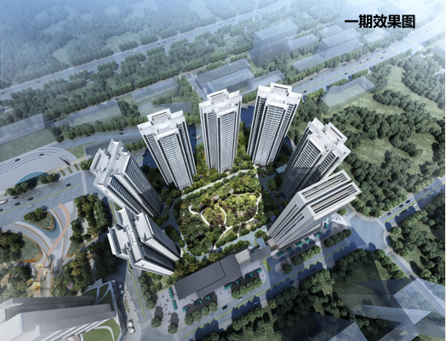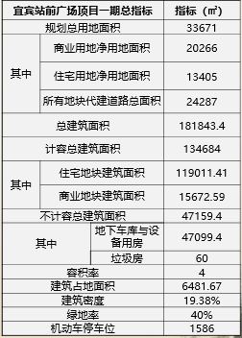
项目处于老城区中坝片区，板块处于发展成熟阶段，在保证与竞品相同功能情况下控面积及总价，本项目一期户型设计为：高层户型面积在80-110㎡（三房为主）、LOFT户型面积在40-60㎡。
注：（上述指标从尽调报告中获取）

二、信托资金使用情况
序号 | 时间 | 信托出资金额 | 信托累计  出资金额 | 已使用金额 | 用途 | 余额
1 | 2021-4-2 | 39,800,000.00 | 39,800,000.00 | 39,800,000.00 | 股东投入 | 0.00
2 | 2021-4-6 | 80,100,000.00 | 119,900,000.00 | 119,900,000.00 | 股东投入 | 0.00
3 | 2021-4-9 | 25,600,000.00 | 145,500,000.00 | 145,500,000.00 | 股东投入 | 0.00
4 | 2021-4-16 | 71,000,000.00 | 216,500,000.00 | 145,500,000.00 | 股东投入 | 71,000,000.00
5 | 2021-4-16 | 1,500,000.00 | 218,000,000.00 | 218,000,000.00 | 股东投入 | 0.00
6 | 2021-4-20 | 62,000,000.00 | 280,000,000.00 | 280,000,000.00 | 股东投入 | 0.00
7 | 合计 | 280,000,000.00

三、项目证件办理情况
表二：项目五证办理情况
序号 | 证件名称 | 取证日期 | 证书编号 | 备注
1 | 不动产权证 | 2020年09月27日  (宜宾市翠屏区天柏组团ZB07-01地块) | 川（2020）宜宾市不动产权第0015637号（33671㎡）
1 | 不动产权证 | 2020年10月10日  (宜宾市翠屏区天柏组团ZB07-04地块) | 川（2020）宜宾市不动产权第0015991号（2782㎡）
1 | 不动产权证 | 2020年10月10日  (宜宾市翠屏区天柏组团ZB07-05地块) | 川（2020）宜宾市不动产权第0015992号（2971㎡）
1 | 不动产权证 | 2020年10月10日  (宜宾市翠屏区天柏组团ZB07-06-02地块) | 川（2020）宜宾市不动产权第0015993号（2807㎡）
1 | 不动产权证 | 2020年10月10日  (宜宾市翠屏区天柏组团ZB07-06-03地块) | 川（2020）宜宾市不动产权第0015994号（3187㎡）
1 | 不动产权证 | 2020年10月10日  (宜宾市翠屏区天柏组团ZB07-08地块) | 川（2020）宜宾市不动产权第0016043号（19430㎡）
2 | 建设用地规划许可证 | 2020年06月05日 | 511502202000013  （ZB07-01地块33671㎡ZB07-04地块2782㎡ZB07-05地块2971㎡ZB07-06-02地块2807㎡ZB07-06-03地块3187㎡ZB07-08地块19430㎡）
3 | 建设工程规划许可证 | 2020年08月14日  （宜宾市翠屏区天柏组团ZB07-01地块  云锦一期） | 建字第511502202000036号  （134684㎡）
4 | 建筑工程施工许可证 | 2020年09月10日  （宜宾市天柏组团中坝片区  站前广场ZB07-01地块  云锦一期一批次1#、2#、3#、4#、1#门卫及电商服务，2#门卫及地下室） | 511502202009100101  （99953.33㎡）
4 | 建筑工程施工许可证 | 2020年12月18日  （宜宾市天柏组团中坝片区站前广场ZB07-01地块云锦一期二批次5#、6#、7#、地下室） | 511502202012180101  （80955.44㎡）
5 | 商品房预售许可证 | 2020年11月10日  （宜宾市翠屏区天柏组团  ZB07-01地块云锦一期） | （2020）房预售证第20032号  （20264.23㎡） | 云锦一期1#楼
5 | 商品房预售许可证 | 2020年12月31日  （宜宾市翠屏区天柏组团  ZB07-01地块云锦一期） | （2020）房预售证第20048号  （20264.23㎡） | 云锦一期2#楼
5 | 商品房预售许可证 | 2020年11年10日  （宜宾市翠屏区天柏组团  ZB07-01地块云锦一期） | （2020）房预售证第20044号  （19681.46㎡） | 云锦一期3#楼
说明：以上证书均存放在共管保险柜。

四、项目开发建设情况
项目全周期计划：项目共分三期开发建设，于2020年8月开始施工，计划于2024年12月项目全部完工。今年整体计划：云锦一期所有主体楼栋全部封顶，云锦二期代建广场园林绿化部分施工，云锦三期报规完成。
目前项目现场施工情况如下：云锦一期：1#楼14层底板施工；2#楼15层墙柱施工；3#楼10层底板施工；4#楼10层底板施工；5#楼14层底板施工；6#楼11层底板施工；7#楼4层底板施工；中庭地库顶板封闭完成30%，基础完成80%，负一层完成钢筋模板完成50%。云锦二期和云锦三期暂无进度。
表三：项目施工进度计划

中航信托•天启【2020】565号宜宾站前广场项目工程进度
序号 | 楼栋 | 进度情况
序号 | 楼栋 | 上月完成 | 本月进度 | 下月计划
1 | 云锦一期1#楼 | 13层结构施工 | 14层底板施工 | 18层结构施工
2 | 云锦一期2#楼 | 13层墙柱结构浇筑 | 15层墙柱施工 | 19层墙柱结构浇筑
3 | 云锦一期3#楼 | 9层梁板施工 | 10层底板施工 | 14层梁板施工
4 | 云锦一期4#楼 | 8层墙柱结构施工 | 10层底板施工 | 14层墙柱结构施工
5 | 云锦一期5#楼 | 10层墙柱施工 | 14层底板施工 | 18层墙柱施工
6 | 云锦一期6#楼 | 6层墙柱结构施工 | 11层底板施工 | 15层墙柱结构施工
7 | 云锦一期7#楼 | 1层结构施工 | 4层底板施工 | 7层结构施工
8 | 云锦一期地下室 | 地下室整体底板钢筋施工完成50%，负一层结构施工20% | 中庭地库顶板封闭完成30%，基础完成80%，负一层完成钢筋模板完成50% | 中庭地下室基础完成90%，顶板封闭完成60%
9 | 云锦二期 | 暂无进度 | 暂无进度 | 暂无施工计划
10 | 云锦三期 | 暂无进度 | 暂无进度 | 暂无施工计划

五、项目合同及成本执行情况
截至2021年6月30日，项目总计已签订合同 156份，已签订合同总价1,170,699,890.19元，已支付856,182,470.82元，合同付款百分比为73.13%。
截至2021年6月30日，项目已支付成本（费用）金额893,433,518.63元 ，其中土地成本792,554,747.04元，开发费用21,737,708.60元，建安费用52,161,795.26元，营建成本585,441.85元，管理费用4,668,017.80元，财务费用-740,785.83元，销售费用4,461,089.75元，税费17,453,318.24元，其他支出552,185.92 元。
表四：项目成本执行情况
序号 | 类别 | 合同  份数 | 目标成本（元） | 已发生成本（合同金额+已发生的无合同成本） | 累计付款（元） | 成本发生占比（已发生成本/目标成本）
1 | 土地合同 | 1 | 797,280,000.00 | 797,280,233.08 | 792,554,747.04 | 100.00%
2 | 开发费用 | 33 | 72,190,000.00 | 28,752,164.20 | 21,737,708.60 | 39.83%
3 | 建安费用 | 21 | 1,067,930,000.00 | 352,115,690.45 | 52,161,795.26 | 32.97%
4 | 营建成本 | 1 | 15,880,000.00 | 1,510,512.56 | 585,441.85 | 9.51%
5 | 开发成本小计 | 56 | 1,953,280,000.00 | 1,179,658,600.29 | 867,039,692.75 | 60.39%
6 | 管理费用 | 3 | 71,070,000.00 | 4,737,189.80 | 4,668,017.80 | 6.67%
7 | 财务费用 | 0 | 0.00 | -740,785.83 | -740,785.83
8 | 销售费用 | 97 | 47,380,000.00 | 6,290,429.58 | 4,461,089.75 | 13.28%
9 | 税费 | 0 | 220,000,000.00 | 17,453,318.24 | 17,453,318.24 | 7.93%
10 | 其他支出 | 0 | 0.00 | 552,185.92 | 552,185.92
11 | 合计 | 156 | 2,291,730,000.00 | 1,207,950,938.00 | 893,433,518.63 | 52.71%

六、项目销售情况统计
1.项目推盘情况
项目于2020年10月17日首次开盘住宅203套（20,264.23㎡），于2020年12月5日推盘203套（19,681.46㎡），于2021年4月23日推盘203套（20,264.23㎡）截至本报告日累计开盘609套（60,209.92㎡）。
2.销售去化情况
本月：2021年6月共计销售37套，销售合同金额30,083,911.00元，回款26,341,404.91元；
累计：累计销售面积35,349.79㎡，销售356套，合同总价为301,358,715.00元，回款额为305,063,611.55元，去化率58.71%。如下：
项目名称 | 2021年6月销售、回款情况
宜宾站前  广场项目  云锦一期 | 套数 | 销售面积 | 销售额 | 回款额
宜宾站前  广场项目  云锦一期 | 37 | 3,547.84 | 30,083,911.00 | 26,341,404.91
宜宾站前  广场项目  云锦一期 | 累计销售、回款情况
宜宾站前  广场项目  云锦一期 | 套数 | 销售面积 | 销售额(元) | 回款额(元)
宜宾站前  广场项目  云锦一期 | 356 | 35,349.79 | 301,358,715.00 | 305,063,611.55

累计销售明细
期间 | 业态 | 套数 | 销售面积（㎡） | 销售额（元） | 均价(元/㎡，车位：元/套)
截止2021年  3月底 | 住宅 | 262 | 26,275.06 | 224,799,502.00 | 8,555.62
截止2021年  3月底 | 商业
截止2021年  3月底 | 写字楼
截止2021年  3月底 | 合计 | 262 | 26,275.06 | 224,799,502.00 | 8,555.62
2021年4月 | 住宅 | 31 | 3,039.67 | 25,509,604.00 | 8,392.23
2021年4月 | 商业
2021年4月 | 写字楼
2021年4月 | 合计 | 31 | 3,039.67 | 25,509,604.00 | 8,392.23
2021年5月 | 住宅 | 26 | 2,487.22 | 20,965,698.00 | 8,429.37
2021年5月 | 商业
2021年5月 | 写字楼
2021年5月 | 合计 | 26 | 2,487 | 20,965,698 | 8,429.37
2021年6月 | 住宅 | 37 | 3,547.84 | 30,083,911.00 | 8,479.50
2021年6月 | 商业
2021年6月 | 写字楼
2021年6月 | 合计 | 37 | 3,548 | 30,083,911 | 8,479.50
合计 | 住宅 | 356 | 35,350 | 301,358,715 | 8,525.05
合计 | 商业 | 0 | 0.00 | 0.00
合计 | 写字楼 | 0 | 0.00 | 0.00
合计 | 总计 | 356 | 35,349.79 | 301,358,715.00 | 8,525.05
去化率 | 住宅 |  | 58.71%
去化率 | 商业
去化率 | 写字楼
去化率 | 总计 |  | 58.71%

3.动态货值
宜宾站前广场项目总建筑面积337,967.00㎡，可售面积242,774.00㎡，已售房源面积35,349.79 ㎡，预计总货值2,664,371,469.85 元，已售301,358,715.00 元，剩余货值2,363,012,754.85元。
动态总货值2,664,371,469.85 元=已售合同金额301,358,715.00 元+已开盘未售房源备案金额243,256,372.05 元+未开盘房源计划（商业计划）2,119,756,382.80 元。
剩余货值2,363,012,754.85元=已开盘未售房源备案金额243,256,372.05 元+未开盘房源计划（商业计划）2,119,756,382.80 元。

表六：动态货值情况
动态货值(元)(A)  A=B+C+D | 已售房屋合同额（B） | 已取得预售证的  未售房屋货值（C) | 未取得预售证房屋预计货值(D)
2,664,371,469.85 | 301,358,715.00 | 243,256,372.05 | 2,119,756,382.80
总面积（平米）（不计算车库） | 已售面积 | 已取得预售证的未售面积 | 未取得预售证面积
242,774.00 | 35,349.79 | 24,860.13 | 182,564.08

七、项目银行账户情况
截至2021年6月30日，SPV公司资金账户余额为11,003.55元，其中可用资金余额11,003.55元，项目公司资金账户余额为87,120,250.16 元，其中可用资金余额8,354,357.44元，各账户余额见下表：
表七：SPV公司银行账户基本情况
序号 | 开户行 | 账号 | 账户性质 | 预留印鉴明细 | 是否开通网银 | 是否开通结算卡等其他功能 | 月末账户余额（元） | 其他（支票、汇票等）
1 | 中国银行成都科华街支行 | 130711887990 | 基本户 | 法人章，财务章 | 是 | 否 | 9,313.56 | 否
2 | 中信银行  泸州分行营业部 | 8111001012200756429 | 一般户 | 法人章，财务章 | 是 | 否 | 189.99 | 否
3 | 成都农商行  高新支行 | 1000030004096586 | 一般户 | 法人章，财务章 | 是 | 否 | 1,500.00 | 否
4 | 合计 |  |  |  |  |  | 11,003.55

表七：项目公司银行账户基本情况
序号 | 开户行 | 账号 | 账户性质 | 预留印鉴明细 | 是否开通网银 | 是否开通结算卡等其他功能 | 月末账户余额（元） | 其他（支票、汇票等）
1 | 中国工商银行  宜宾翠柏大道支行 | 2314506209100058473 | 基本户 | 法人章，财务章 | 是 | 否 | 599,909.56 | 否
2 | 中国建设银行  宜宾翠屏支行 | 51050172610800000904 | 预售资金  监管账户 | 法人章，财务章 | 是 | 否 | 78,765,892.72 | 否
3 | 中国农业银行  宜宾翠屏支行 | 22470201040022852 | 一般户 | 法人章，财务章 | 是 | 否 | 810,505.48 | 否
4 | 中国建设银行  宜宾翠屏支行 | 51050172610800000895 | 一般户 | 法人章，财务章 | 是 | 否 | 6,912,163.59 | 否
5 | 中国银行  宜宾翠柏支行 | 115868581512 | 一般户 | 法人章，财务章 | 是 | 否 | 2,781.45 | 否
6 | 中信银行  宜宾分行营业部 | 8111001012900684397 | 一般户 | 法人章，财务章 | 是 | 否 | 25,572.89 | 否
7 | 中国民生银行  宜宾分行营业部 | 632327658 | 一般户 | 法人章，财务章 | 是 | 否 | 2,803.48 | 否
8 | 招商银行  泸州分行 | 830900346010301 | 一般户 | 法人章，财务章 | 是 | 否 | 620.99 | 否
9 | 成都银行  宜宾分行 | 1061300000865997 | 一般户 | 法人章，财务章 | 否 | 否 | 0.00 | 否
10 | 合计 |  |  |  |  |  | 87,120,250.16
（1）宜宾骏继洪骥置业有限责任公司成都银行宜宾分行未开通网银，无余额截图。

八、资金收支情况
1.资金收入
本月SPV公司资金收入17,884,795.92元，明细如下：
本月项目公司资金收入54,729,486.63元，明细如下：
表八：SPV公司资金收入情况
序号 | 日期 | 汇款方 | 款项用途 | 金额（元） | 收款行
1 | 2021-6-15 | 宜宾骏继洪骥  置业有限责任公司 | 股东分配 | 15,300,000.00 | 成都信茂涵中国银行基本户130711887990
2 | 2021-6-16 | 宜宾骏继洪骥  置业有限责任公司 | 股东分配 | 2,550,000.00 | 成都信茂涵中国银行基本户130711887990
3 | 2021-6-20 |  | 结息 | 34,045.93 | 成都信茂涵中国银行基本户130711887990
4 | 2021-6-21 |  | 结息 | 509.99 | 信茂涵中信银行8111001012200756429
5 | 2021-6-24 |  | 存现 | 240.00 | 信茂涵农商行1000030004096586

表八：项目公司资金收入情况
序号 | 日期 | 汇款方 | 款项用途 | 金额（元） | 收款行
1 | 2021-6-1 | 赵小丽 | 房款汇入 | 410,000.00 | 宜宾骏继洪工商银行基本户  2314506209100058473
2 | 2021-6-1 | 赵渔江 | 房款汇入 | 275,000.00 | 宜宾骏继洪工商银行基本户  2314506209100058473
3 | 2021-6-1 | 个贷系统平账专户 | 房款汇入 | 450,000.00 | 宜宾骏继建设银行  51050172610800000895
4 | 2021-6-1 | 个贷系统平账专户 | 房款汇入 | 480,000.00 | 宜宾骏继建设银行  51050172610800000895
5 | 2021-6-1 | 个贷系统平账专户 | 房款汇入 | 430,000.00 | 宜宾骏继建设银行  51050172610800000895
6 | 2021-6-1 | 广州合利宝支付科技有限公司备付金 | 房款汇入 | 823,785.38 | 宜宾骏继建设银行预售账户  51050172610800000904
7 | 2021-6-2 | 广州合利宝支付科技有限公司备付金 | 房款汇入 | 49,980.00 | 宜宾骏继建设银行预售账户  51050172610800000904
8 | 2021-6-2 | 陈佳能 | 房款汇入 | 10,000.00 | 宜宾骏继建设银行预售账户  51050172610800000904
9 | 2021-6-3 | 广州合利宝支付科技有限公司备付金 | 房款汇入 | 385,599.00 | 宜宾骏继建设银行预售账户  51050172610800000904
10 | 2021-6-3 | 其他应付过渡性款项-按揭贷款过渡账户 | 房款汇入 | 550,000.00 | 宜宾骏继建设银行预售账户  51050172610800000904
11 | 2021-6-3 | 江义红 | 房款汇入 | 40,000.00 | 宜宾骏继建设银行预售账户  51050172610800000904
12 | 2021-6-6 | 蒋维维 | 房款汇入 | 20,000.00 | 宜宾骏继建设银行预售账户  51050172610800000904
13 | 2021-6-6 | 朱敏 | 房款汇入 | 19,000.00 | 宜宾骏继建设银行预售账户  51050172610800000904
14 | 2021-6-7 | 广州合利宝支付科技有限公司备付金 | 房款汇入 | 1,291,380.00 | 宜宾骏继建设银行预售账户  51050172610800000904
15 | 2021-6-8 | 个贷系统平账专户 | 房款汇入 | 530,000.00 | 宜宾骏继建设银行  51050172610800000895
16 | 2021-6-8 | 个贷系统平账专户 | 房款汇入 | 650,000.00 | 宜宾骏继建设银行  51050172610800000895
17 | 2021-6-8 | 个贷系统平账专户 | 房款汇入 | 450,000.00 | 宜宾骏继建设银行  51050172610800000895
18 | 2021-6-8 | 个贷系统平账专户 | 房款汇入 | 620,000.00 | 宜宾骏继建设银行  51050172610800000895
19 | 2021-6-8 | 个贷系统平账专户 | 房款汇入 | 550,000.00 | 宜宾骏继建设银行  51050172610800000895
20 | 2021-6-8 | 个贷系统平账专户 | 房款汇入 | 400,000.00 | 宜宾骏继建设银行  51050172610800000895
21 | 2021-6-8 | 个贷系统平账专户 | 房款汇入 | 490,000.00 | 宜宾骏继建设银行  51050172610800000895
22 | 2021-6-8 | 个贷系统平账专户 | 房款汇入 | 280,000.00 | 宜宾骏继建设银行  51050172610800000895
23 | 2021-6-8 | 个贷系统平账专户 | 房款汇入 | 640,000.00 | 宜宾骏继建设银行  51050172610800000895
24 | 2021-6-8 | 个贷系统平账专户 | 房款汇入 | 120,000.00 | 宜宾骏继建设银行  51050172610800000895
25 | 2021-6-8 | 广州合利宝支付科技有限公司备付金 | 房款汇入 | 19,980.00 | 宜宾骏继建设银行预售账户  51050172610800000904
26 | 2021-6-9 | 个贷系统平账专户 | 房款汇入 | 560,000.00 | 宜宾骏继建设银行  51050172610800000895
27 | 2021-6-10 | 广州合利宝支付科技有限公司备付金 | 房款汇入 | 1,031,429.00 | 宜宾骏继建设银行预售账户  51050172610800000904
28 | 2021-6-11 | 广州合利宝支付科技有限公司备付金 | 房款汇入 | 508,946.00 | 宜宾骏继建设银行预售账户  51050172610800000904
29 | 2021-6-12 | 夏玉平 | 房款汇入 | 160,000.00 | 宜宾骏继建设银行预售账户  51050172610800000904
30 | 2021-6-12 | 谢明明 | 房款汇入 | 50,000.00 | 宜宾骏继建设银行预售账户  51050172610800000904
31 | 2021-6-15 | 宜宾佳鑫建筑工程有限责任公司 | 往来 | 10,000,000.00 | 宜宾骏继洪工商银行基本户  2314506209100058473
32 | 2021-6-15 | 宜宾佳鑫建筑工程有限责任公司 | 往来 | 8,000,000.00 | 宜宾骏继洪工商银行基本户  2314506209100058473
33 | 2021-6-15 | 广州合利宝支付科技有限公司备付金 | 房款汇入 | 1,459,652.00 | 宜宾骏继建设银行预售账户  51050172610800000904
34 | 2021-6-16 | 张仁莉 | 房款汇入 | 359,000.00 | 宜宾骏继洪工商银行基本户  2314506209100058473
35 | 2021-6-16 | 周志强 | 房款汇入 | 420,000.00 | 宜宾骏继洪工商银行基本户  2314506209100058473
36 | 2021-6-16 | 宜宾佳鑫建筑工程有限责任公司 | 往来 | 10,000,000.00 | 宜宾骏继洪工商银行基本户  2314506209100058473
37 | 2021-6-16 | 宜宾市住房公积金管理中心 | 缴款有误 | 24,000.00 | 宜宾骏继洪工商银行基本户  2314506209100058473
38 | 2021-6-16 | 广州合利宝支付科技有限公司备付金 | 房款汇入 | 1,171,071.00 | 宜宾骏继建设银行预售账户  51050172610800000904
39 | 2021-6-16 | 王天琼 | 房款汇入 | 20,000.00 | 宜宾骏继建设银行预售账户  51050172610800000904
40 | 2021-6-18 | 个人住房公积金委托贷款资金-宜宾市公积金委托贷款资金 | 房款汇入 | 300,000.00 | 宜宾骏继洪工商银行基本户  2314506209100058473
41 | 2021-6-18 | 个贷系统平账专户 | 房款汇入 | 300,000.00 | 宜宾骏继建设银行  51050172610800000895
42 | 2021-6-18 | 陈佳能 | 房款汇入 | 10,000.00 | 宜宾骏继建设银行预售账户  51050172610800000904
43 | 2021-6-18 | 陈佳能 | 房款汇入 | 10,000.00 | 宜宾骏继建设银行预售账户  51050172610800000904
44 | 2021-6-18 | 广州合利宝支付科技有限公司备付金 | 房款汇入 | 234,100.00 | 宜宾骏继建设银行预售账户  51050172610800000904
45 | 2021-6-20 |  | 结息 | 2.15 | 宜宾骏继民生银行  632327658
46 | 2021-6-20 |  | 结息 | 2.13 | 宜宾骏继中国银行  115868581512
47 | 2021-6-21 |  | 结息 | 15,652.31 | 宜宾骏继洪工商银行基本户  2314506209100058473
48 | 2021-6-21 |  | 结息 | 19,274.55 | 宜宾骏继建设银行  51050172610800000895
49 | 2021-6-21 |  | 结息 | 327,440.67 | 宜宾骏继建设银行预售账户  51050172610800000904
50 | 2021-6-21 | 广州合利宝支付科技有限公司备付金 | 房款汇入 | 543,646.00 | 宜宾骏继建设银行预售账户  51050172610800000904
51 | 2021-6-21 |  | 结息 | 1,689.70 | 宜宾骏继中国农业银行  22470201040022852
52 | 2021-6-21 |  | 结息 | 0.56 | 宜宾骏继招商  830900346010301
53 | 2021-6-21 |  | 结息 | 19.65 | 宜宾骏继中信银行  8111001012900684397
54 | 2021-6-22 | 李文薇 | 房款汇入 | 270,000.00 | 宜宾骏继洪工商银行基本户  2314506209100058473
55 | 2021-6-22 | 彭跃雄 | 房款汇入 | 390,000.00 | 宜宾骏继洪工商银行基本户  2314506209100058473
56 | 2021-6-22 | 广州合利宝支付科技有限公司备付金 | 房款汇入 | 647,968.00 | 宜宾骏继建设银行预售账户  51050172610800000904
57 | 2021-6-23 | 广州合利宝支付科技有限公司备付金 | 房款汇入 | 217,180.00 | 宜宾骏继建设银行预售账户  51050172610800000904
58 | 2021-6-25 | 个贷系统平账专户 | 房款汇入 | 650,000.00 | 宜宾骏继建设银行  51050172610800000895
59 | 2021-6-25 | 个贷系统平账专户 | 房款汇入 | 480,000.00 | 宜宾骏继建设银行  51050172610800000895
60 | 2021-6-25 | 个贷系统平账专户 | 房款汇入 | 290,000.00 | 宜宾骏继建设银行  51050172610800000895
61 | 2021-6-25 | 个贷系统平账专户 | 房款汇入 | 266,000.00 | 宜宾骏继建设银行  51050172610800000895
62 | 2021-6-25 | 个贷系统平账专户 | 房款汇入 | 180,000.00 | 宜宾骏继建设银行  51050172610800000895
63 | 2021-6-25 | 个贷系统平账专户 | 房款汇入 | 440,000.00 | 宜宾骏继建设银行  51050172610800000895
64 | 2021-6-25 | 个贷系统平账专户 | 房款汇入 | 280,000.00 | 宜宾骏继建设银行  51050172610800000895
65 | 2021-6-25 | 个贷系统平账专户 | 房款汇入 | 180,000.00 | 宜宾骏继建设银行  51050172610800000895
66 | 2021-6-25 | 个贷系统平账专户 | 房款汇入 | 200,000.00 | 宜宾骏继建设银行  51050172610800000895
67 | 2021-6-25 | 个贷系统平账专户 | 房款汇入 | 200,000.00 | 宜宾骏继建设银行  51050172610800000895
68 | 2021-6-25 | 徐涵雪 | 房款汇入 | 20,000.00 | 宜宾骏继建设银行预售账户  51050172610800000904
69 | 2021-6-28 | 广州合利宝支付科技有限公司备付金 | 房款汇入 | 1,671,274.00 | 宜宾骏继建设银行预售账户  51050172610800000904
70 | 2021-6-29 | 张顺兵 | 房款汇入 | 114,960.00 | 宜宾骏继建设银行预售账户  51050172610800000904
71 | 2021-6-29 | 广州合利宝支付科技有限公司备付金 | 房款汇入 | 260,846.00 | 宜宾骏继建设银行预售账户  51050172610800000904
72 | 2021-6-30 | 个贷系统平账专户 | 房款汇入 | 250,000.00 | 宜宾骏继建设银行  51050172610800000895
73 | 2021-6-30 | 个贷系统平账专户 | 房款汇入 | 400,000.00 | 宜宾骏继建设银行  51050172610800000895
74 | 2021-6-30 | 个贷系统平账专户 | 房款汇入 | 260,000.00 | 宜宾骏继建设银行  51050172610800000895
75 | 2021-6-30 | 个贷系统平账专户 | 房款汇入 | 260,000.00 | 宜宾骏继建设银行  51050172610800000895
76 | 2021-6-30 | 个贷系统平账专户 | 房款汇入 | 500,000.00 | 宜宾骏继建设银行  51050172610800000895
77 | 2021-6-30 | 个贷系统平账专户 | 房款汇入 | 508,000.00 | 宜宾骏继建设银行  51050172610800000895
78 | 2021-6-30 | 广州合利宝支付科技有限公司备付金 | 房款汇入 | 282,608.53 | 宜宾骏继建设银行预售账户  51050172610800000904

- 资金支出
本月SPV公司资金支出28,215,197.10元，明细如下：
本月项目公司资金支出76,243,752.31元，明细如下：
表九：SPV公司资金支出情况
序号 | 支付时间 | 收款方 | 用途 | 金额（元） | 出款行 | 用款类型 | 委托方审批方式 | 备注
1 | 2021-6-16 | 国家金库成都市成华区支库（代理） | 实时缴税 | 19,125.00 | 成都信茂涵中国银行基本户130711887990 | 税费 | 自动扣款
2 | 2021-6-17 |  | 收费 | 200.00 | 成都信茂涵中国银行基本户130711887990 | 财务费用 | 自动扣款
3 | 2021-6-18 |  | 收费 | 320.00 | 信茂涵中信银行8111001012200756429 | 财务费用 | 自动扣款
4 | 2021-6-22 | 常州世茂房地产有限公司 | 划款 | 5,355,000.00 | 成都信茂涵中国银行基本户130711887990 | 往来款 | 邮件报审
5 | 2021-6-22 |  | 收费 | 107.10 | 成都信茂涵中国银行基本户130711887990 | 财务费用 | 自动扣款
6 | 2021-6-24 |  | USBKEY工本费（企业）(手续费) | 240.00 | 信茂涵农商行1000030004096586 | 财务费用 | 授权事项
7 | 2021-6-25 | 常州世茂房地产有限公司 | 划款 | 22,840,000.00 | 成都信茂涵中国银行基本户130711887990 | 往来款 | 邮件报审
8 | 2021-6-25 |  | 收费 | 200.00 | 成都信茂涵中国银行基本户130711887990 | 财务费用 | 自动扣款
9 | 2021-6-25 |  | 收费 | 5.00 | 成都信茂涵中国银行基本户130711887990 | 财务费用 | 自动扣款

表九：项目公司资金支出情况
序号 | 支付时间 | 收款方 | 用途 | 金额（元） | 出款行 | 用款类型 | 委托方  审批方式 | 备注
1 | 2021-6-2 |  | 企业银行各项费用 | 60.00 | 宜宾骏继招商  830900346010301 | 财务费用 | 自动扣款
2 | 2021-6-3 | 四川泽丰非融资性担保有限公司 | 工程款11开 | 127,530.00 | 宜宾骏继洪工商银行基本户  2314506209100058473 | 开发费用 | 授权事项
3 | 2021-6-3 | 四川泽丰非融资性担保有限公司 | 工程款12开 | 151,760.00 | 宜宾骏继洪工商银行基本户  2314506209100058473 | 开发费用 | 授权事项
4 | 2021-6-3 | 成都世茂房地产开发有限公司 | 划款 | 230,000.00 | 宜宾骏继洪工商银行基本户  2314506209100058473 | 管理费用 | 授权事项 | 员工工资
5 | 2021-6-3 | 宜宾市住房公积金管理中心 | 世茂金座·云锦项目 | 24,000.00 | 宜宾骏继洪工商银行基本户  2314506209100058473 | 其他费用 | 授权事项 | 公积金贷款保证金
6 | 2021-6-4 | 成都三和新业科技有限公司 | 行政14 | 7,650.00 | 宜宾骏继洪工商银行基本户  2314506209100058473 | 管理费用 | 授权事项
7 | 2021-6-4 | 肖秋月 | 报销18 | 110.00 | 宜宾骏继洪工商银行基本户  2314506209100058473 | 管理费用 | 授权事项
8 | 2021-6-4 | 宜宾旗嘉汽车服务有限公司 | 工程款13营 | 26,000.00 | 宜宾骏继洪工商银行基本户  2314506209100058473 | 营建成本 | 授权事项
9 | 2021-6-4 | 谢程宜 | 报销15 | 757.79 | 宜宾骏继洪工商银行基本户  2314506209100058473 | 管理费用 | 授权事项
10 | 2021-6-4 | 谢程宜 | 报销16 | 300.00 | 宜宾骏继洪工商银行基本户  2314506209100058473 | 管理费用 | 授权事项
11 | 2021-6-4 | 谢程宜 | 管理费行政10 | 16,200.00 | 宜宾骏继洪工商银行基本户  2314506209100058473 | 管理费用 | 授权事项
12 | 2021-6-4 | 谢程宜 | 报销17 | 182.00 | 宜宾骏继洪工商银行基本户  2314506209100058473 | 管理费用 | 授权事项
13 | 2021-6-4 | 宜宾市建业工程质量检测有限责任公司 | 工程款19开 | 80,000.00 | 宜宾骏继洪工商银行基本户  2314506209100058473 | 建筑工程费用 | 授权事项 | 非合同请款
14 | 2021-6-8 | 国网四川省电力公司 | 电费 | 8,953.70 | 宜宾骏继洪工商银行基本户  2314506209100058473 | 管理费用 | 授权事项
15 | 2021-6-8 | 国网四川省电力公司 | 电费 | 9,797.60 | 宜宾骏继洪工商银行基本户  2314506209100058473 | 管理费用 | 授权事项
16 | 2021-6-8 | 天津市豫立亨通商贸有限公司 | 商票到期兑付 | 200,000.00 | 宜宾骏继洪工商银行基本户  2314506209100058473 | 建筑工程费用 | 授权事项
17 | 2021-6-8 | 成都建工第八建筑工程有限公司 | 商票到期兑付 | 290,000.00 | 宜宾骏继洪工商银行基本户  2314506209100058473 | 建筑工程费用 | 授权事项
18 | 2021-6-8 | 深圳市颐和生物科技有限公司 | 商票到期兑付 | 200,000.00 | 宜宾骏继洪工商银行基本户  2314506209100058473 | 建筑工程费用 | 授权事项
19 | 2021-6-8 | 天津市豫立亨通商贸有限公司 | 商票到期兑付 | 200,000.00 | 宜宾骏继洪工商银行基本户  2314506209100058473 | 建筑工程费用 | 授权事项
20 | 2021-6-8 | 四川志德岩土工程有限责任公司 | 商票到期兑付 | 819,531.80 | 宜宾骏继洪工商银行基本户  2314506209100058473 | 建筑工程费用 | 授权事项
21 | 2021-6-8 |  | 业务收费 | 35.00 | 宜宾骏继招商  830900346010301 | 财务费用 | 自动扣款
22 | 2021-6-9 | 待报解预算收入-库税银 | 代理国库税收收缴 | 11,187.83 | 宜宾骏继洪工商银行基本户  2314506209100058473 | 税费 | 自动扣款
23 | 2021-6-9 | 谢程宜 | 报销57 | 339.32 | 宜宾骏继洪工商银行基本户  2314506209100058473 | 管理费用 | 授权事项
24 | 2021-6-9 | 四川智行力度房地产营销策划有限公司 | 销售佣金29 | 48,451.03 | 宜宾骏继洪工商银行基本户  2314506209100058473 | 营销费用 | 授权事项
25 | 2021-6-9 | 成都正合地产顾问股份有限公司 | 销售佣金32 | 31,938.37 | 宜宾骏继洪工商银行基本户  2314506209100058473 | 营销费用 | 授权事项
26 | 2021-6-9 | 侯运洪 | 退房款52 | 20,000.00 | 宜宾骏继洪工商银行基本户  2314506209100058473 | 收费退缴 | 授权事项
27 | 2021-6-9 | 谢璐羽 | 退房款51 | 20,000.00 | 宜宾骏继洪工商银行基本户  2314506209100058473 | 收费退缴 | 授权事项
28 | 2021-6-9 | 承德祥益商贸有限公司 | 商票到期兑付 | 500,000.00 | 宜宾骏继洪工商银行基本户  2314506209100058473 | 建筑工程费用 | 授权事项
29 | 2021-6-9 | 承德合美商贸有限公司 | 商票到期兑付 | 200,000.00 | 宜宾骏继洪工商银行基本户  2314506209100058473 | 建筑工程费用 | 授权事项
30 | 2021-6-9 | 沈阳启兰经贸有限公司 | 商票到期兑付 | 500,000.00 | 宜宾骏继洪工商银行基本户  2314506209100058473 | 建筑工程费用 | 授权事项
31 | 2021-6-9 |  | 收费 | 50.00 | 宜宾骏继建设银行  51050172610800000895 | 财务费用 | 自动扣款
32 | 2021-6-9 |  | 收费 | 2.00 | 宜宾骏继建设银行  51050172610800000895 | 财务费用 | 自动扣款
33 | 2021-6-9 |  | 收费 | 10.00 | 宜宾骏继建设银行预售账户  51050172610800000904 | 财务费用 | 自动扣款
34 | 2021-6-9 |  | 收费 | 6.00 | 宜宾骏继建设银行预售账户  51050172610800000904 | 财务费用 | 自动扣款
35 | 2021-6-10 |  | 工行异地汇款手续费 | 55.00 | 宜宾骏继洪工商银行基本户  2314506209100058473 | 财务费用 | 自动扣款
36 | 2021-6-10 |  | 跨行快汇手续费 | 6.00 | 宜宾骏继洪工商银行基本户  2314506209100058473 | 财务费用 | 自动扣款
37 | 2021-6-10 |  | 跨行汇款手续费 | 260.00 | 宜宾骏继洪工商银行基本户  2314506209100058473 | 财务费用 | 自动扣款
38 | 2021-6-10 |  | 跨行汇款手续费 | 400.00 | 宜宾骏继洪工商银行基本户  2314506209100058473 | 财务费用 | 自动扣款
39 | 2021-6-12 |  | 短信费 | 30.00 | 宜宾骏继中国农业银行  22470201040022852 | 财务费用 | 自动扣款
40 | 2021-6-15 | 待报解预算收入-库税银 | 代理国库税收收缴 | 897,707.94 | 宜宾骏继洪工商银行基本户  2314506209100058473 | 税费 | 自动扣款
41 | 2021-6-15 | 成都金座置业有限公司 | 划款 | 8,700,000.00 | 宜宾骏继洪工商银行基本户  2314506209100058473 | 往来款 | 邮件报审 | 股东分配
42 | 2021-6-15 | 成都信茂涵置业有限公司 | 划款 | 15,300,000.00 | 宜宾骏继洪工商银行基本户  2314506209100058473 | 往来款 | 邮件报审 | 股东分配
43 | 2021-6-15 | 四川方胜人力资源服务有限公司 | 销售佣金66 | 71,491.33 | 宜宾骏继洪工商银行基本户  2314506209100058473 | 营销费用 | 授权事项
44 | 2021-6-15 | 张武 | 报销88 | 636.08 | 宜宾骏继洪工商银行基本户  2314506209100058473 | 管理费用 | 授权事项
45 | 2021-6-15 | 成都建工第八建筑工程有限公司宜宾分公司 | 工程款 | 449,283.17 | 宜宾骏继洪工商银行基本户  2314506209100058473 | 建筑工程费用 | 授权事项 | 商票贴息
46 | 2021-6-15 | 成都市优仕力广告有限公司 | 商票到期兑付 | 138,959.00 | 宜宾骏继洪工商银行基本户  2314506209100058473 | 建筑工程费用 | 邮件报审 | 资金计划外
47 | 2021-6-15 | 成都金座置业有限公司 | 划款 | 6,000,000.00 | 宜宾骏继建设银行  51050172610800000895 | 往来款 | 邮件报审 | 股东分配
48 | 2021-6-15 | 宜宾佳鑫建筑工程有限责任公司 | 划款 | 8,000,000.00 | 宜宾骏继建设银行预售账户  51050172610800000904 | 往来款 | 邮件报审 | 总包兜款2800万元
49 | 2021-6-15 | 宜宾佳鑫建筑工程有限责任公司 | 划款 | 10,000,000.00 | 宜宾骏继建设银行预售账户  51050172610800000904 | 往来款 | 邮件报审 | 总包兜款2800万元
50 | 2021-6-16 | 宜宾市住房公积金管理中心 | 世茂金座·云锦项目 | 12,000.00 | 宜宾骏继洪工商银行基本户  2314506209100058473 | 其他费用 | 授权事项 | 公积金贷款保证金
51 | 2021-6-16 | 宜宾市住房公积金管理中心 | 世茂金座·云锦项目 | 12,000.00 | 宜宾骏继洪工商银行基本户  2314506209100058473 | 其他费用 | 授权事项 | 公积金贷款保证金
52 | 2021-6-16 | 成都信茂涵置业有限公司 | 划款 | 2,550,000.00 | 宜宾骏继洪工商银行基本户  2314506209100058473 | 往来款 | 邮件报审 | 股东分配
53 | 2021-6-16 | 成都金座置业有限公司 | 划款 | 2,450,000.00 | 宜宾骏继洪工商银行基本户  2314506209100058473 | 往来款 | 邮件报审 | 股东分配
54 | 2021-6-16 | 宜宾佳鑫建筑工程有限责任公司 | 划款 | 10,000,000.00 | 宜宾骏继建设银行预售账户  51050172610800000904 | 往来款 | 邮件报审 | 总包兜款2800万元
55 | 2021-6-18 | 滦平天泽嘉诚商贸有限公司 | 商票到期兑付 | 500,000.00 | 宜宾骏继洪工商银行基本户  2314506209100058473 | 建筑工程费用 | 授权事项
56 | 2021-6-18 | 滦平天泽嘉诚商贸有限公司 | 商票到期兑付 | 500,000.00 | 宜宾骏继洪工商银行基本户  2314506209100058473 | 建筑工程费用 | 授权事项
57 | 2021-6-18 | 滦平天泽嘉诚商贸有限公司 | 商票到期兑付 | 200,000.00 | 宜宾骏继洪工商银行基本户  2314506209100058473 | 建筑工程费用 | 授权事项
58 | 2021-6-18 | 滦平天泽嘉诚商贸有限公司 | 商票到期兑付 | 200,000.00 | 宜宾骏继洪工商银行基本户  2314506209100058473 | 建筑工程费用 | 授权事项
59 | 2021-6-18 | 滦平天泽嘉诚商贸有限公司 | 商票到期兑付 | 500,000.00 | 宜宾骏继洪工商银行基本户  2314506209100058473 | 建筑工程费用 | 授权事项
60 | 2021-6-18 | 滦平天泽嘉诚商贸有限公司 | 商票到期兑付 | 500,000.00 | 宜宾骏继洪工商银行基本户  2314506209100058473 | 建筑工程费用 | 授权事项
61 | 2021-6-19 |  | 余额变动提醒手续费 | 60.00 | 宜宾骏继洪工商银行基本户  2314506209100058473 | 财务费用 | 自动扣款
62 | 2021-6-20 |  | 网银注册账户服务费 | 10.00 | 宜宾骏继洪工商银行基本户  2314506209100058473 | 财务费用 | 自动扣款
63 | 2021-6-21 | 成都柏拉图视觉科技有限公司 | 企划款130 | 26,300.00 | 宜宾骏继洪工商银行基本户  2314506209100058473 | 营销费用 | 授权事项
64 | 2021-6-21 | 陈兴兰 | 报销142 | 361.90 | 宜宾骏继洪工商银行基本户  2314506209100058473 | 管理费用 | 授权事项
65 | 2021-6-21 | 成都市子木文化传播有限公司 | 企划款119 | 70,000.00 | 宜宾骏继洪工商银行基本户  2314506209100058473 | 营销费用 | 授权事项
66 | 2021-6-21 | 宜宾创享网络科技有限责任公司 | 企划款127 | 3,000.00 | 宜宾骏继洪工商银行基本户  2314506209100058473 | 营销费用 | 授权事项
67 | 2021-6-21 | 成都市子木文化传播有限公司 | 企划款116 | 65,000.00 | 宜宾骏继洪工商银行基本户  2314506209100058473 | 营销费用 | 授权事项
68 | 2021-6-21 | 重庆市渝北区房友地产顾问有限公司 | 销售佣金110 | 17,092.55 | 宜宾骏继洪工商银行基本户  2314506209100058473 | 营销费用 | 授权事项
69 | 2021-6-21 | 成都睿帆广告有限公司 | 企划款124 | 28,185.00 | 宜宾骏继洪工商银行基本户  2314506209100058473 | 营销费用 | 授权事项
70 | 2021-6-21 | 四川蓝羚文化传播有限公司 | 企划款113 | 25,634.00 | 宜宾骏继洪工商银行基本户  2314506209100058473 | 营销费用 | 授权事项
71 | 2021-6-21 | 成都建工第八建筑工程有限公司宜宾分公司 | 工程款建安 | 3,900,000.00 | 宜宾骏继洪工商银行基本户  2314506209100058473 | 建筑工程费用 | 授权事项
72 | 2021-6-21 | 潘麓西 | 报销144 | 317.00 | 宜宾骏继洪工商银行基本户  2314506209100058473 | 管理费用 | 授权事项
73 | 2021-6-21 | 四川顺丰速运有限公司 | 管理费行政143 | 175.00 | 宜宾骏继洪工商银行基本户  2314506209100058473 | 管理费用 | 授权事项
74 | 2021-6-29 | 天津市滨海新区全心建材销售经营部 | 商票到期兑付 | 500,000.00 | 宜宾骏继洪工商银行基本户  2314506209100058473 | 建筑工程费用 | 授权事项
75 | 2021-6-29 | 天津市滨海新区全心建材销售经营部 | 商票到期兑付 | 200,000.00 | 宜宾骏继洪工商银行基本户  2314506209100058473 | 建筑工程费用 | 授权事项
76 | 2021-6-29 | 宜宾市住房公积金管理中心 | 世茂金座·云锦 | 120,000.00 | 宜宾骏继洪工商银行基本户  2314506209100058473 | 其他费用 | 授权事项 | 公积金贷款保证金
77 | 2021-6-29 | 中建一局集团第三建筑有限公司 | 工程款233建 | 500,000.00 | 宜宾骏继建设银行  51050172610800000895 | 建筑工程费用 | 邮件报审 | 资金计划外
78 | 2021-6-30 | 北京外企德科人力资源服务上海有限公司 | 公积金 | 79,315.80 | 宜宾骏继洪工商银行基本户  2314506209100058473 | 管理费用 | 授权事项
79 | 2021-6-30 | 北京外企德科人力资源服务上海有限公司 | 管理费 | 620.10 | 宜宾骏继洪工商银行基本户  2314506209100058473 | 管理费用 | 授权事项

3.资金平衡表
截至2021年06月，本项目累计收入305,064,512.42元，累计支出893,433,518.63 元，资金平衡情况见下表：
表十：资金平衡情况
项目 | 项目总预算 | 本月资金实际 | 累计资金实际
经营性资金流入
销售回款 | 2,708,870,000.00 | 26,341,404.91 | 305,063,611.55
其他收入 | 0 | 0.00 | 900.87
经营性收入合计 | 2,708,870,000.00 | 26,341,404.91 | 305,064,512.42
经营性资金流出
土地出让金 | 769,100,000.00 | 0.00 | 769,097,280.00
开发费用 | 72,190,000.00 | 279,290.00 | 21,737,708.60
建安费用 | 1,067,930,000.00 | 11,077,773.97 | 52,161,795.26
营建成本 | 15,880,000.00 | 26,000.00 | 585,441.85
土地契税及印花税 | 28,180,000.00 | 0.00 | 23,457,467.04
开发成本小计 | 1,953,280,000.00 | 11,383,063.97 | 867,039,692.75
营销费用 | 47,380,000.00 | 387,092.28 | 4,461,089.75
管理费用 | 71,070,000.00 | 355,716.29 | 4,668,017.80
财务费用 |  | -363,097.72 | -740,785.83
支付各类税费 | 220,000,000.00 | 908,895.77 | 17,453,318.24
其他支出 |  | 184,000.00 | 552,185.92
经营性支出合计 | 2,291,730,000.00 | 12,855,670.59 | 893,433,518.63
经营性净现金流 | 417,140,000.00 | 13,485,734.32 | -588,369,006.21
筹资性资金净现金流
内部往来流入 | / | 0.00 | 1,587,065,042.25
内部往来流出 | / | 35,000,000.00 | 911,575,785.88
外部融资款流入 | / | 0.00 | 0.00
外部融资款流出 | / | 0.00 | 0.00
净现金流量 | 417,140,000.00 | -21,514,265.68 | 87,120,250.16
期初余额 |  | 108,634,515.84 | 0.00
期末余额 |  | 87,120,250.16 | 87,120,250.16

九、融资情况
1.开发贷款：
无。
2.其他融资：项目公司已提供三月份报表显示累计未兑付的商业承兑汇票共计金额26,622,936.95元明细（为商业承兑汇票金额与保理金额），截至6月30日未兑付的商业承兑汇票总额为 20,112,090.14元，项目公司提供的明细台账累计未兑付的商业承兑汇票金额为8,561,634.25元，保理金额为11,550,455.89元。
表十一：其他融资情况
序号 | 项目 | 商业承兑汇票 | 保理 | 其他
1 | 截至上月累计未兑付余额
2 | 本月新增
3 | 本月到期兑付
4 | 截至本月累计未兑付余额 | 8,561,634.25 | 11,550,455.89
5 | 截至本月累计发生额
6 | 本月到期未兑付
7 | 累计到期未兑付余额
8 | 被监管对象应承担利息金额
9 | 承担利息方式 | 赶工奖 | 赶工奖
10 | 已付利息
11 | 未付利息

表十一：其他融资到期情况
序号 | 到期时间 | 到期金额
序号 | 到期时间 | 商业承兑汇票 | 保理 | 其他 | 合计
1 | 2021年1月 | 0.00 | 0.00 | 0.00 | 0.00
2 | 2021年2月 | 0.00 | 0.00 | 0.00 | 0.00
3 | 2021年3月 | 0.00 | 0.00 | 0.00 | 0.00
4 | 2021年4月 | 0.00 | 0.00 | 0.00 | 0.00
5 | 2021年5月 | 0.00 | 0.00 | 0.00 | 0.00
6 | 2021年6月 | 0.00 | 0.00 | 0.00 | 0.00
7 | 2021年7月 | 5,183,878.00 | 0.00 | 0.00 | 5,183,878.00
8 | 2021年8月 | 3,377,756.25 | 0.00 | 0.00 | 3,377,756.25
9 | 2021年9月 | 0.00 | 2,731,086.89 | 0.00 | 2,731,086.89
10 | 2021年10月 | 0.00 | 4,333,969.00 | 0.00 | 4,333,969.00
11 | 2021年11月 | 0.00 | 0.00 | 0.00 | 0.00
12 | 2021年12月 | 0.00 | 0.00 | 0.00 | 0.00
13 | 2022年1月 | 0.00 | 2,220,000.00 | 0.00 | 2,220,000.00
14 | 2022年2月 | 0.00 | 2,265,400.00 | 0.00 | 2,265,400.00
15 | 合计 | 8,561,634.25 | 11,550,455.89 | 0.00 | 20,112,090.14

十、项目周边竞品情况分析
本项目位于宜宾老城区，土地供应较少，周边无在售新盘，项目竞品少，属于稀缺地段。选取距本项目3-5公里项目参照如下，项目售价基本在8000-9000元/平方米左右，去化量相对平稳。
项目名称 | 绿地-城际空间站 | 正黄-翡翠堂 | 金科·集美江山 | 世茂金座·云锦
距离 | 约4km | 约3km | 约5km
楼盘定位 | 刚需/刚改/改善 | 刚改/改善（高层/洋房） | 刚需/刚改 | 刚需/刚改
开发商 | 绿地集团宜宾  置业有限公司 | 宜宾同瑞置业有限公司 | 宜宾金彦房地产开发有限公司 | 宜宾骏继洪骥  置业有限责任公司
开盘时间 | 2018年11月 | 2020年5月 | 2020年11月 | 2020年10月
主要户型 | 两室两厅两卫75㎡  三室两厅两卫121㎡  四室两厅两卫130㎡ | 三室两厅两卫99㎡  三室两厅两卫107㎡  三室两厅两卫101㎡  五室两厅三卫134㎡  五室两厅三卫150㎡ | 三房两厅一卫84㎡  三房两厅双卫89㎡  三房两厅两卫97㎡  四房两厅两卫106㎡ | 三房两厅两卫87㎡  三房两厅两卫97㎡  四房两厅两卫108㎡
容积率 | 3.0 | 2.5 | 2.5 | 4.0
装修状况 | 毛坯 | 毛坯 | 毛坯 | 毛坯
总建筑面积 | 280万㎡ | 18万㎡ | 44万㎡ | 18万㎡
近三个月月均成交量 | 1.5万㎡ | 0.78万㎡ | 0.3万㎡ | 0.30万㎡
累计已售 | 51.4万㎡ | 8.4万㎡ | 1.8万㎡ | 3.53万㎡
成交均价  （元/㎡） | 8275元/㎡ | 9487元/㎡ | 8508元/㎡ | 8525.05元/㎡
与竞品相比，本项目在高层住宅业态中价位较高，去化速度较慢。

十一、区域市场情况分析
1.客群情况分析
老城区及少量南岸外溢客群。
2.政策分析
类别 | 政策规定
限购 | 不限购
限贷 | 3套以上（含3套）
限售 | 不限售
限价/限签 | 不限价不限签
限精装/车位 | 无
预售政策 | 高层达4层可开始预售
抵押 | 如有土地抵押，需出具同意预售函才可取预售证；  后续办理他项权证的时候，也需要见同意预售函；
预售资金监管 | 严格执行商品房预售资金监管开户银行和账户设立标准(翠屏区为形式监管)。

3.同业态售房成交量分析
本项目位于宜宾老城区，土地供应较少，周边无在售新盘，项目竞品少，属于稀缺地段。选取距本项目3-5公里项目参照如下，项目售价基本在8000-9000元/平方米左右，去化量相对平稳。
项目名称 | 绿地-城际空间站 | 正黄-翡翠堂 | 金科·集美江山 | 世茂金座·云锦
距离 | 约4km | 约3km | 约5km
楼盘定位 | 刚需/刚改/改善 | 刚改/改善（高层/洋房） | 刚需/刚改 | 刚需/刚改
开发商 | 绿地集团宜宾  置业有限公司 | 宜宾同瑞置业有限公司 | 宜宾金彦房地产开发有限公司 | 宜宾骏继洪骥  置业有限责任公司
开盘时间 | 2018年11月 | 2020年5月 | 2020年11月 | 2020年10月
主要户型 | 两室两厅两卫75㎡  三室两厅两卫121㎡  四室两厅两卫130㎡ | 三室两厅两卫99㎡  三室两厅两卫107㎡  三室两厅两卫101㎡  五室两厅三卫134㎡  五室两厅三卫150㎡ | 三房两厅一卫84㎡  三房两厅双卫89㎡  三房两厅两卫97㎡  四房两厅两卫106㎡ | 三房两厅两卫87㎡  三房两厅两卫97㎡  四房两厅两卫108㎡
容积率 | 3.0 | 2.5 | 2.5 | 4.0
装修状况 | 毛坯 | 毛坯 | 毛坯 | 毛坯
总建筑面积 | 280万㎡ | 18万㎡ | 44万㎡ | 18万㎡
近三个月月均成交量 | 1.5万㎡ | 0.78万㎡ | 0.3万㎡ | 0.30万㎡
累计已售 | 51.4万㎡ | 8.4万㎡ | 1.8万㎡ | 3.53万㎡
成交均价  （元/㎡） | 8275元/㎡ | 9487元/㎡ | 8508元/㎡ | 8525.05元/㎡
与竞品相比，本项目在高层住宅业态中价位较高，去化速度较慢。
4.土地成交量分析
2021年5月共成交城镇住宅用地4宗，成交楼面价分别为4519.99元/㎡，溢价率33.73%，2303.33元/㎡，未溢价，3459元/㎡，溢价率19.39%，2733元/㎡，溢价率51.85%，区域土地市场不活跃。
宜宾市老城区土地稀缺，土地供应较少，以下为宜宾市近半年集中土地成交案例。
 | 土拍1 | 土拍2 | 土拍3 | 土拍4 | 土拍5
土地位置 | 宜宾三江新区TD-C-05-01、TD-C-05-03、TD-C-05-05、TD-C-06-06 | 宜宾三江新区TD-B-02-03地块 | 翠屏区岷江新区A-05-01地块 | 叙州区南部新区（北区）BQ24-03 | 翠屏区岷江新区D-08-01
土地四至 | 宜宾三江新区TD-C-05-01、TD-C-05-03、TD-C-05-05、TD-C-06-06 | 宜宾三江新区TD-B-02-03地块 | 翠屏区岷江新区A-05-01地块 | 叙州区南部新区（北区）BQ24-03 | 翠屏区岷江新区D-08-01
土地编号 | 宜宾三江新区TD-C-05-01、TD-C-05-03、TD-C-05-05、TD-C-06-06 | 宜宾三江新区TD-B-02-03地块 | 翠屏区岷江新区A-05-01地块 | 叙州区南部新区（北区）BQ24-03 | 翠屏区岷江新区D-08-01
用地性质 | 城镇住宅-普通商品住房用地 | 二类居住用地 | 商业居住混合用地 | 城镇住宅-普通商品住房用地 | 城镇住宅-普通商品住房用地
出让方式 | 拍卖 | 拍卖 | 拍卖 | 拍卖 | 拍卖
总用地面积 | 165330㎡ | 32709㎡ | 106871㎡ | 48802㎡ | 40019㎡
代征面积 | 0㎡ | 0㎡ | 0㎡ | 0㎡ | 0㎡
建设  用地面积 | 165330㎡ | 32709㎡ | 106871㎡ | 48802㎡ | 40019㎡
规划  建筑面积 | 413325㎡ | 65418㎡ | 320613㎡ | 131765㎡ | 120057㎡
容积率 | 大于1并且小于或等于2.5 | 大于1.0并且不大于2.0 | 不大于3.0 | 大于1并且小于或等于2.7 | 大于1并且小于或等于3
建筑密度 |  | 不大于25% | 不大于50% | 小于或等于22 | 小于或等于22
绿化率 |  |  |  | 大于或等于35
出让年限 | 70年 | 70年 | 居住70年，商业40年 | 70年 | 70年
成交时间 | 2021年3月31日 | 2021年5月8日 | 2021年5月8日 | 2021年5月8日 | 2021年5月19日
成交价 | 99198万元 | 29568.9万元 | 73847.86万元 | 45581万元 | 32815万元
溢价率 | 0 | 33.73% | 0 | 19.39% | 51.85%
成交楼面价 | 2400元/㎡ | 4519.99元/㎡ | 2303.33元/㎡ | 3459元/㎡ | 2733元/㎡
成交每亩价 | 400万元/亩 | 602.67万元/亩 | 460.67万元/亩 | 622.67万元/亩 | 546.67万元/亩
受让单位 | 宜宾市保宜昊运房地产开发有限公司 | 成都享通达商贸有限公司 | 新域控股集团企业管理有限公司 | 宜宾树德房地产开发有限公司 | 宜宾远达房地产投资开发有限公司
保证金 | 30000万元 | 4500万元 | 15000万元 | 8000万元 | 5000万元

十二、项目公司资金计划执行情况
表十三：2021年6月资金计划执行情况
序号 | 支出项目 | 计划金额 | 实际金额 | 差异金额 | 备注
1 | 开发费用 | 399,220.00 | 279,290.00 | 119,930.00
2 | 建安费用 | 13,008,490.80 | 11,077,773.97 | 1,930,716.83 | 资金计划外申请638,959.00元
3 | 营建成本 | 483,637.39 | 26,000.00 | 457,637.39
4 | 管理费用 | 2,982,405.00 | 355,716.29 | 2,626,688.71
5 | 营销费用 | 3,829,940.00 | 387,092.28 | 3,442,847.72
6 | 税费 | 2,000,000.00 | 908,895.77 | 1,091,104.23
7 | 财务费用 | 0.00 | -363,097.72 | 363,097.72
8 | 其他费用 | 664,000.00 | 184,000.00 | 480,000.00
9 | 合计 | 23,367,693.19 | 12,855,670.59 | 10,512,022.60 | 资金计划外申请  总计638,959.00元
（1）项目公司报的资金计划因为集团支付总额限制，很多费用无法支付，导致资金执行过程中存在较大差异。

十三、项目公司用印情况（明细台账作为附件）
表十二：项目公司用印情况统计表
序号 | 用途（合同、内部文件等） | 份数
1 | 合同类 | 415
2 | （日常管理事项用印） | 313
3 | 其他 | 0
4 | 合计 | 728

十四、项目公司印章证照外出使用情况
表十三：SPV公司印章证照外出使用情况
序号 | 外借时间 | 印鉴证照名称 | 事由（银行开户、政府机关报税报件等） | 经办部门 | 经办人 | 监印/证人 | 是否陪同 | 归还日期
1 | 2021-6-7 | 公章、法人章、财务章 | SPV公司开立一般户 | 财务部 | 游婷 | 陈文丽 | 是 | 2021-6-7
2 | 2021-6-9 | 营业执照正副本、公章、法人章、财务章 | SPV公司开立一般户 | 财务部 | 潘麓西 | 陈文丽 | 是 | 2021-6-9
3 | 2021-6-30 | 营业执照正本 | SPV工商局调档 | 财务部 | 潘麓西 | 陈文丽 | 是 | 2021-6-30

十五、项目公司签约情况（明细台账作为附件）
表十四：项目公司签约情况统计表
序号 | 用途（合同、内部文件等） | 份数
1 | 合同类 | 406
2 | （日常管理事项用印） | 9
3 | 其他 | 0
4 | 合计 | 415

十六、项目整体运行情况分析
1.项目开发建设情况评价
项目整体情况与照尽调报告预期的进度基本相符。
2.项目销售情况评价
尽调报告预计项2020年12月首次开盘销售，项目实际于2020年10月17日首次开盘住宅203套（20264.23㎡），于2020年12月5日推盘203套（19681.46㎡），于2021年4月23日推盘203套（20264.23㎡），相对于尽调报告预期提前开盘，截至6月30日累计开盘609套（60209.92㎡），累计销售356套，月均销售39.56套。实际销售均价8,525.05元/㎡，相对于尽调报告预期的高层售价9,785元/㎡，售价暂未达到预期。
3.操作风险评价
工程实际进度比尽调中经营计划延迟，主要原因是疫情、工程款支付延迟导致工程进度缓慢，项目公司的今年计划：云锦一期所有主体楼栋全部封顶，云锦二期代建广场园林绿化部分施工，云锦三期报规完成。投资协议中首期主体结构封顶对赌节点为2021年12月31日，按现阶段已完成的工程节点，后期工期较为紧张，项目公司后期需加强工程进度管理，按计划完成各阶段工作，方可保证按对赌时间完成首期主体结构封顶。

十七、附件
附件一、各账户余额截图
宜宾骏继工商银行基本户 单位：元
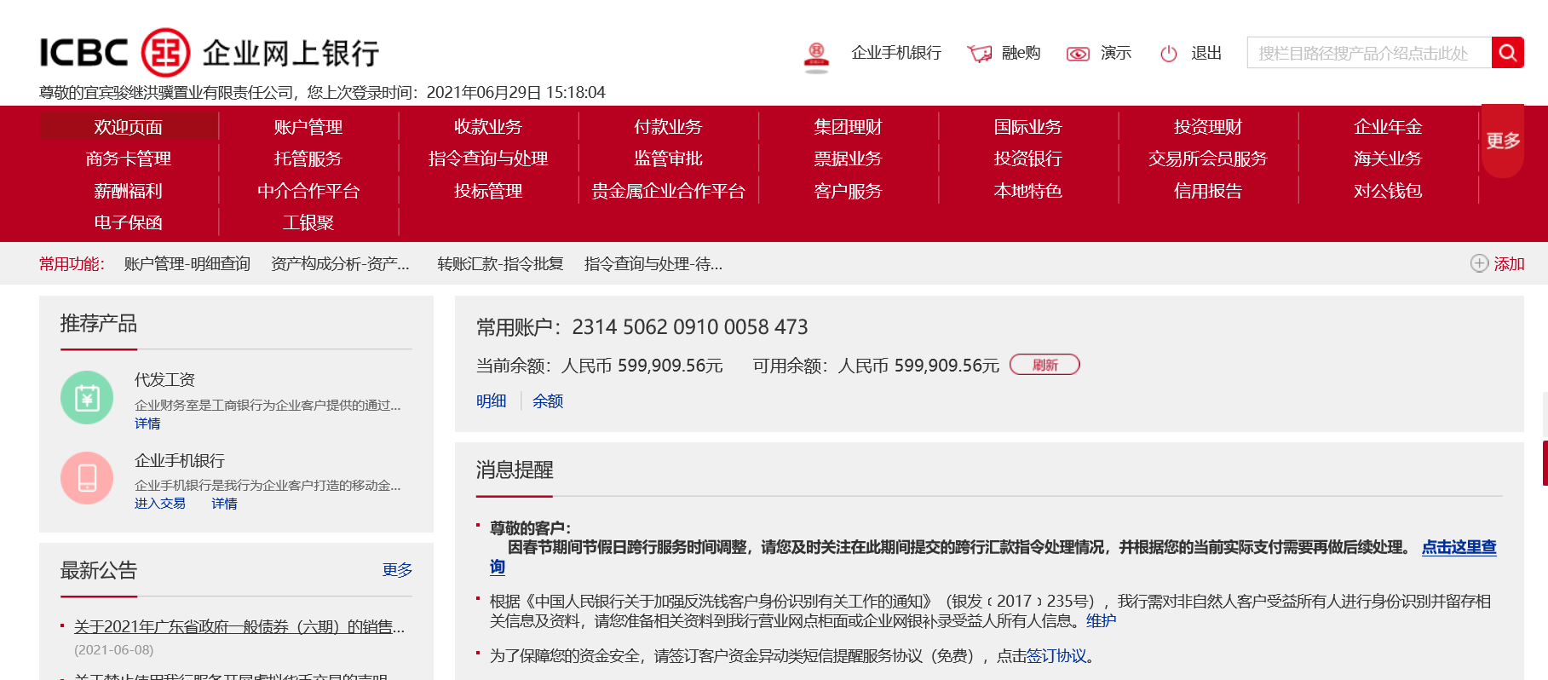

宜宾骏继建行预售资金监管账户 单位：元
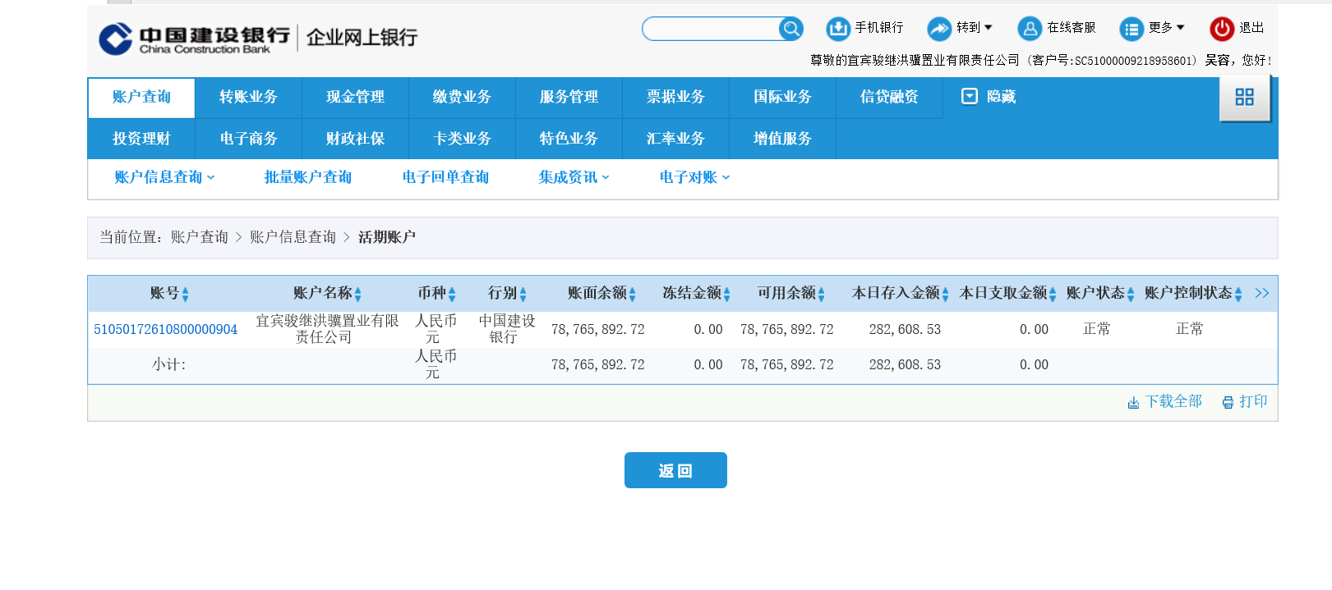

宜宾骏继农业银行 单位：元
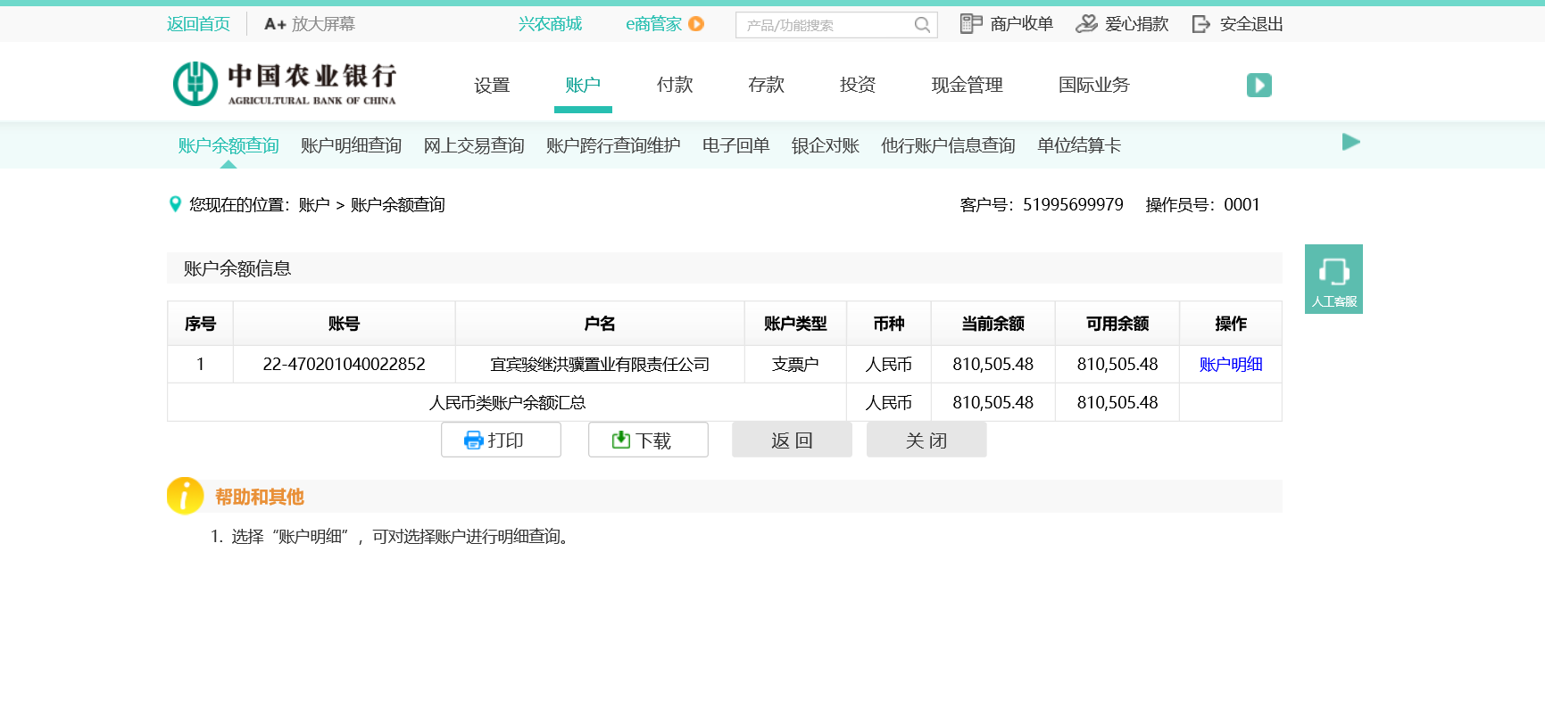

宜宾骏继建设银行 单位：元
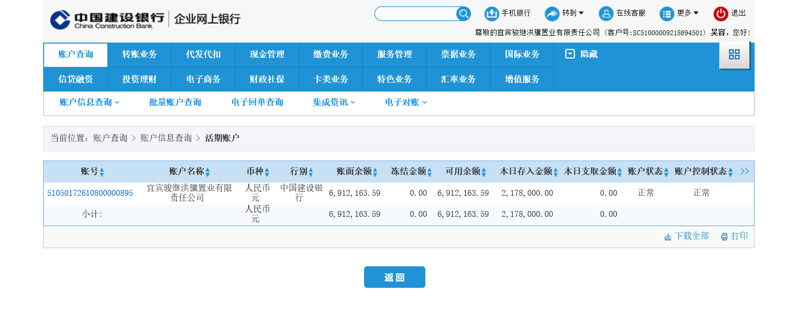

宜宾骏继中国银行 单位：元
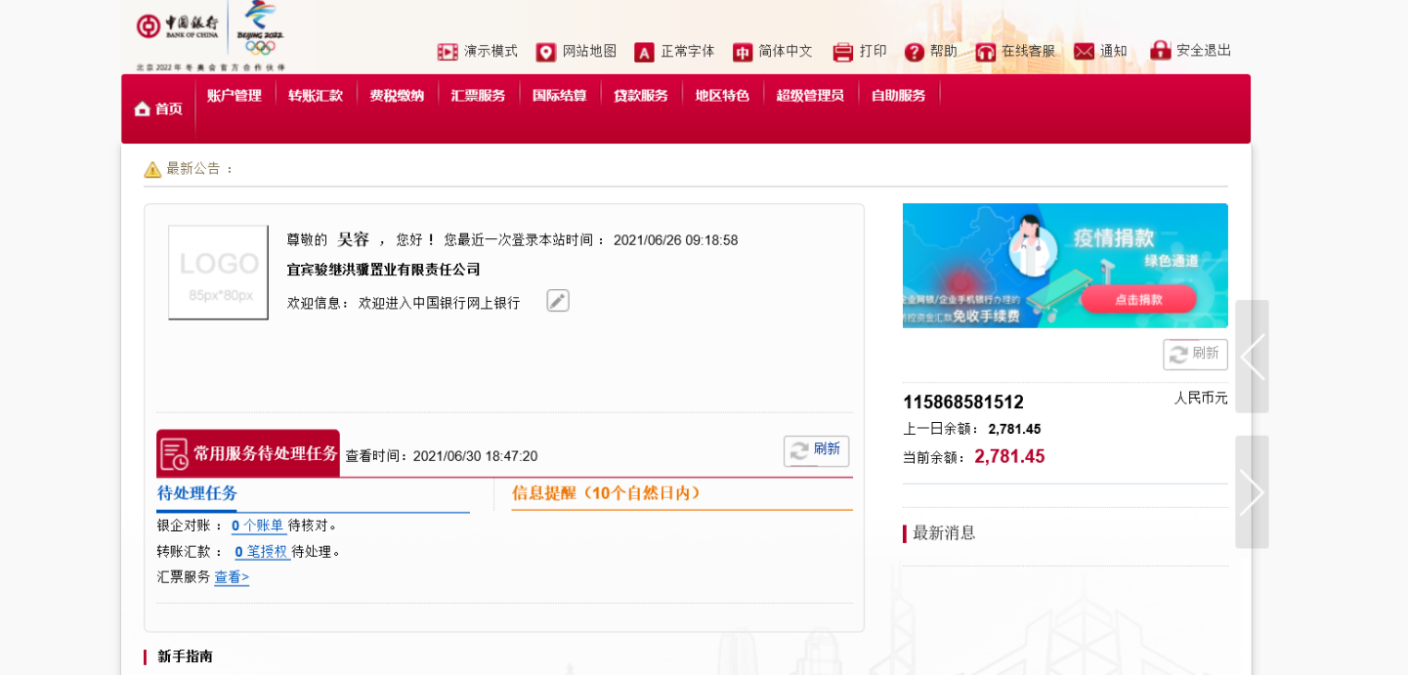

宜宾骏继中信银行 单位：元
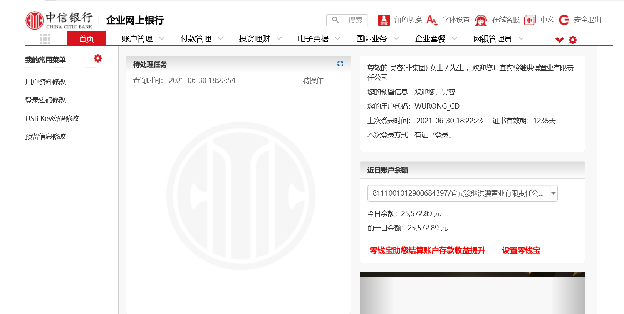

宜宾骏继中国民生银行 单位：元
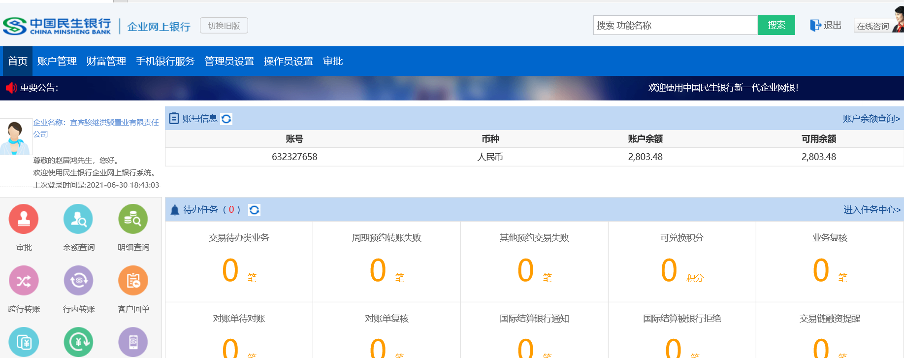

宜宾骏继招商银行 单位：元
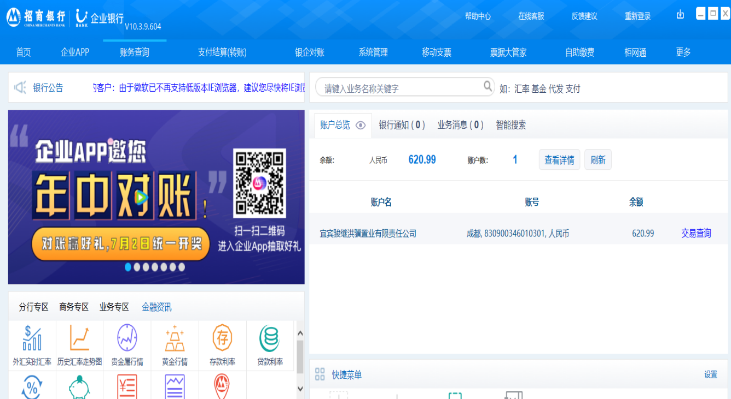

成都信茂涵中国银行 单位：元
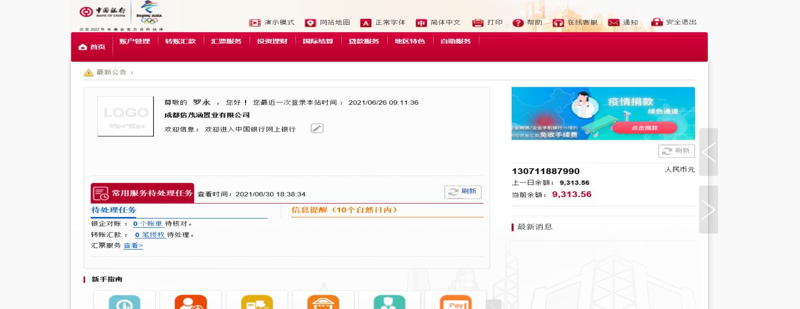

成都信茂涵中信银行 单位：元
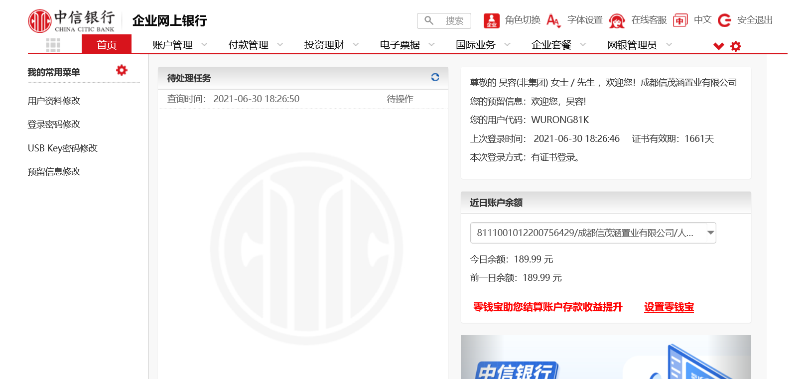
成都信茂涵成都农商银行 单位：元
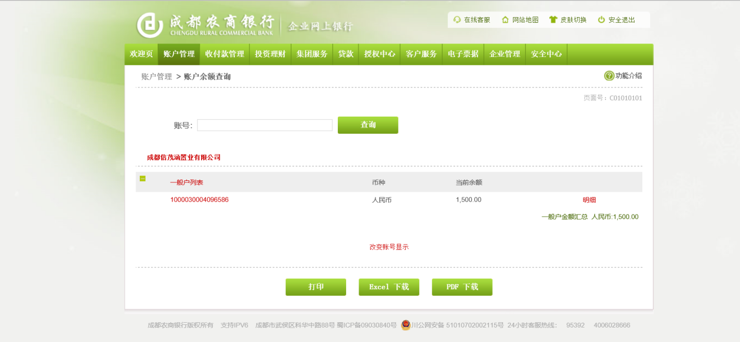

附件二：本期用印台账
日期 | 事由 | 材料 | 印鉴名称 | 用印人 | 部门
2021-5-7 | 用于购房合同 | 购房合同（90份） | 合同章法人章 | 陈兴兰 | 营销部
2021-6-1 | 用于合同签订 | 购房合同（92份） | 合同章法人章 | 陈兴兰 | 营销部
2021-6-1 | 用于合同签订 | 按揭贷款合同（16份） | 公章  法人章 | 陈兴兰 | 营销部
2021-6-1 | 用于合同签订 | 世茂·云锦（一期）项目设计咨询服务合同（6份） | 公章  法人章 | 余艳 | 成本部
2021-6-1 | 用于合同签订 | 宜宾市商品房预售资金监管协议书（6份） | 公章  法人章 | 宋旭 | 开发部
2021-6-1 | 用于备案报表 | 备案报表（4份） | 公章 | 陈兴兰 | 营销部
2021-6-1 | 用于抵押申请表 | 预抵资料（3份） | 公章 | 陈兴兰 | 营销部
2021-6-1 | 用于现场管理人员变更 | 工程管理人员变更（8份） | 公章 | 谢程宜 | 工程部
2021-6-1 | 用于工程指令变更 | 工程指令变更（3#、4#北侧抽水、下柱墩换填）（8份） | 公章 | 李金磊 | 工程部
2021-6-1 | 用于工程指令变更 | 工程指令变更（锚杆头处理、8#北侧挖岩石）（9份） | 公章 | 李金磊 | 工程部
2021-6-1 | 用于收据用印 | 收据（4份） | 财务章 | 潘麓西 | 财务部
2021-6-3 | 用于备案报表 | 备案报表（2份） | 公章 | 陈兴兰 | 营销部
2021-6-3 | 用于收据用印 | 收据（4份） | 财务章 | 陈兴兰 | 营销部
2021-6-3 | 用于盘活资金3000万元 | 资金使用计划3000万元（4份） | 公章  法人章 | 潘麓西 | 财务部
2021-6-3 | 用于合同签订 | 购房合同（6份） | 合同章法人章 | 陈兴兰 | 营销部
2021-6-3 | 用于合同签订 | 按揭贷款合同（3份） | 公章  法人章 | 陈兴兰 | 营销部
2021-6-3 | 用于发票用印 | 发票（5份） | 发票章 | 潘麓西 | 财务部
2021-6-10 | 用于按揭贷款合同 | 按揭贷款合同（50份） | 公章  法人章 | 陈兴兰 | 营销部
2021-6-10 | 用于购房合同 | 购房合同（25份） | 合同章法人章 | 陈兴兰 | 营销部
2021-6-10 | 用于公积金贷款保证金说明 | 关于公积金贷款保证金2.4万元退回重新支付情况（2份） | 公章 | 潘麓西 | 财务部
2021-6-10 | 用于预抵资料 | 预抵资料（93张） | 公章 | 陈兴兰 | 营销部
2021-6-10 | 用于收据用印 | 收据（2份） | 财务章 | 陈兴兰 | 营销部
2021-6-10 | 用于4#楼公积金准入申请书 | 4#楼公积金准入申请书（1份） | 公章  法人章 | 潘麓西 | 财务部
2021-6-10 | 用于情况说明 | 过往预售许可证办理情况说明（2份） | 公章 | 宋旭 | 开发部
2021-6-10 | 用于开工报告 | 一期综合机电工程开工报告（6份） | 公章 | 谢程宜 | 工程部
2021-6-10 | 用于施工申报表及安全文明施工管理方案 | 施工申报表及安全文明施工管理方案（1份） | 公章 | 李金磊 | 工程部
2021-6-10 | 用于办理预售许可证申请 | 云锦一期6#楼预售许可证申请资料（8份） | 公章  法人章 | 宋旭 | 开发部
2021-6-10 | 用于签订合同 | 保密协议、聘用通知书李珍（6份） | 公章  法人章 | 谢程宜 | 人力行政部
2021-6-10 | 用于签订合同 | （张兰）实习生协议（3份） | 公章  法人章 | 谢程宜 | 人力行政部
2021-6-10 | 用于签订合同 | 债权债务抵消协议书（6份） | 公章  法人章 | 肖秋月 | 营销部
2021-6-10 | 用于签订补充协议 | （八建）农民工工资支付协议书（6份） | 公章  法人章 | 宋旭 | 开发部
2021-6-17 | 用于按揭贷款合同 | 按揭贷款合同（50份） | 公章  法人章 | 陈兴兰 | 营销部
2021-6-17 | 用于购房合同 | 购房合同（15份） | 合同章法人章 | 陈兴兰 | 营销部
2021-6-17 | 用于发票冲销 | 红字信息表（23份） | 财务章 | 潘麓西 | 财务部
2021-6-17 | 用于情况说明 | 城市建设项目弃土需求表（2份） | 公章 | 谢程宜 | 工程部
2021-6-17 | 用于备案报表 | 备案报表（2份） | 公章 | 陈兴兰 | 营销部
2021-6-17 | 用于收据用印 | 收据（33份） | 财务章 | 陈兴兰 | 营销部
2021-6-17 | 用于预抵资料 | 预抵资料（19张） | 公章 | 陈兴兰 | 营销部
2021-6-17 | 用于情况说明 | 住房公积金贷款个人收入证明（2份） | 公章 | 李金磊 | 工程部
2021-6-17 | 用于工程指令变更 | 工程指令变更（市政排水管接驳施工、增加材料品牌）（9份） | 公章 | 李金磊 | 工程部
2021-6-24 | 用于合同签订 | SPV公司借款合同、保证合同（12份） | 公章  法人章 | 潘麓西 | 财务部
2021-6-24 | 用于合同签订 | 购房合同（28份） | 合同章法人章 | 陈兴兰 | 营销部
2021-6-24 | 用于合同签订 | 按揭贷款合同（23份） | 公章  法人章 | 陈兴兰 | 营销部
2021-6-24 | 用于发票用印 | 普通发票（13份） | 发票章 | 潘麓西 | 财务部
2021-6-24 | 用于发票冲销 | 红字信息表（1份） | 财务章 | 潘麓西 | 财务部
2021-6-24 | 用于通知书 | 房屋通知书（1份） | 公章 | 陈小玉 | 法务部
2021-6-24 | 用于备案表 | 备案表（23张） | 公章 | 陈兴兰 | 营销部
2021-6-24 | 用于收据用印 | 收据（23份） | 财务章 | 陈兴兰 | 营销部
2021-6-24 | 用于预抵资料 | 预抵资料（2份） | 公章 | 陈兴兰 | 营销部
2021-6-24 | 用于承诺函 | 补回监管资金承诺函（2份） | 公章 | 宋旭 | 开发部
2021-6-29 | 用于收据用印 | 收据（2份） | 财务章 | 陈兴兰 | 营销部
2021-6-29 | 用于解除通知书 | 挞定函陈鸿宇（3份） | 公章 | 陈兴兰 | 营销部
2021-6-29 | 用于支付说明 | 关于自来水合同预付金支付的情况说明（4份） | 公章 | 李金磊 | 工程部
2021-6-29 | 用于商票信息披露 | 商票信息披露（2份） | 公章 | 潘麓西 | 财务部
2021-6-29 | 用于工程形象进度 | 工程形象进度情况说明6月份（6份） | 公章 | 谢程宜 | 人力行政部
2021-6-29 | 用于合同签订 | 世茂金座·云锦项目推介服务合同2月份（4份） | 公章  法人章 | 肖秋月 | 营销部
2021-6-29 | 用于合同签订 | 世茂金座·云锦项目推介服务合同3月份（4份） | 公章  法人章 | 肖秋月 | 营销部
2021-6-29 | 用于合同签订 | 债券债务抵消协议家和（5份） | 公章  法人章 | 肖秋月 | 营销部
2021-6-29 | 用于合同签订 | 购房合同（32份） | 合同章法人章 | 陈兴兰 | 营销部
2021-6-29 | 用于合同签订 | 贷款合同（15份） | 公章  法人章 | 陈兴兰 | 营销部

附件三：本期合同签约台账
用印日期 | 客户名称 | 合同名称 | 份数 | 经办人 | 部门
2021-6-1 | 甘俊/詹燕梅 | 购房合同 | 6 | 陈兴兰 | 营销部
2021-6-1 | 刘刚强 | 购房合同 | 6 | 陈兴兰 | 营销部
2021-6-1 | 李河柳 | 购房合同 | 8 | 陈兴兰 | 营销部
2021-6-1 | 杨宇/税昭娣 | 购房合同 | 8 | 陈兴兰 | 营销部
2021-6-1 | 卢宏英/钟壮勇 | 购房合同 | 6 | 陈兴兰 | 营销部
2021-6-1 | 吴健/胡国涛 | 购房合同 | 6 | 陈兴兰 | 营销部
2021-6-1 | 罗伟超 | 购房合同 | 6 | 陈兴兰 | 营销部
2021-6-1 | 李世才 | 购房合同 | 6 | 陈兴兰 | 营销部
2021-6-1 | 郑纯才/陈小容 | 购房合同 | 4 | 陈兴兰 | 营销部
2021-6-1 | 张仁莉 | 购房合同 | 6 | 陈兴兰 | 营销部
2021-6-1 | 周志强 | 购房合同 | 6 | 陈兴兰 | 营销部
2021-6-1 | 徐利/董朝刚 | 购房合同 | 6 | 陈兴兰 | 营销部
2021-6-1 | 许开红 | 购房合同 | 6 | 陈兴兰 | 营销部
2021-6-1 | 胡芬芬 | 购房合同 | 6 | 陈兴兰 | 营销部
2021-6-1 | 刘凤/王科伟 | 购房合同 | 6 | 陈兴兰 | 营销部
2021-6-1 | 周志强 | 按揭贷款合同（工行） | 3 | 陈兴兰 | 营销部
2021-6-1 | 杨宇/税昭娣 | 按揭贷款合同（公积金） | 4 | 陈兴兰 | 营销部
2021-6-1 | 王玲 | 按揭贷款合同（建行） | 3 | 陈兴兰 | 营销部
2021-6-1 | 侯莉 | 按揭贷款合同（建行） | 3 | 陈兴兰 | 营销部
2021-6-1 | 汪金科/陈心艺 | 按揭贷款合同（建行） | 3 | 陈兴兰 | 营销部
2021-6-1 | 重庆中贝  工程咨询有限公司 | 世茂·云锦（一期）  项目设计咨询服务合同 | 6 | 余艳 | 成本部
2021-6-1 | 中国建设银行股份有限公司宜宾分行、重庆联盛建设项目管理有限公司 | 宜宾市商品房  预售资金监管协议书 | 6 | 宋旭 | 开发部
2021-6-3 | 张忠容 | 购房合同 | 6 | 陈兴兰 | 营销部
2021-6-3 | 张仁莉 | 按揭贷款合同（工行） | 3 | 陈兴兰 | 营销部
2021-6-10 | 李珍 | 聘通通知书、保密协议 | 6 | 谢程宜 | 行政人数部
2021-6-10 | 张兰 | 实习生协议 | 3 | 谢程宜 | 行政人数部
2021-6-10 | 宜宾博纳会展服务有限责任公司、宜宾嘉士伦广告传媒有限责任公司 | 债权债务抵销协议书 | 8 | 肖秋月 | 营销部
2021-6-10 | 成都建工第八建筑工程有限公司 | 农民工工资支付协议书 | 6 | 宋旭 | 开发部
2021-6-10 | 彭跃雄/鲜祖文 | 购房合同 | 6 | 陈兴兰 | 营销部
2021-6-10 | 吕滤 | 购房合同 | 7 | 陈兴兰 | 营销部
2021-6-10 | 马明松/刘群英 | 购房合同 | 4 | 陈兴兰 | 营销部
2021-6-10 | 邓永萍 | 购房合同 | 8 | 陈兴兰 | 营销部
2021-6-10 | 彭跃雄/鲜祖文 | 按揭贷款合同（工行） | 3 | 陈兴兰 | 营销部
2021-6-10 | 李岚坤/许锐 | 按揭贷款合同（公积金） | 4 | 陈兴兰 | 营销部
2021-6-10 | 张忠容 | 按揭贷款合同（建行） | 3 | 陈兴兰 | 营销部
2021-6-10 | 刘凤/王科伟 | 按揭贷款合同（建行） | 3 | 陈兴兰 | 营销部
2021-6-10 | 卢宏英/钟壮勇 | 按揭贷款合同（建行） | 3 | 陈兴兰 | 营销部
2021-6-10 | 吴健/胡国涛 | 按揭贷款合同（建行） | 3 | 陈兴兰 | 营销部
2021-6-10 | 罗伟超 | 按揭贷款合同（建行） | 3 | 陈兴兰 | 营销部
2021-6-10 | 甘俊/詹燕梅 | 按揭贷款合同（建行） | 3 | 陈兴兰 | 营销部
2021-6-10 | 刘刚强 | 按揭贷款合同（建行） | 3 | 陈兴兰 | 营销部
2021-6-10 | 王湘 | 按揭贷款合同（建行） | 3 | 陈兴兰 | 营销部
2021-6-10 | 曾婷 | 按揭贷款合同（建行） | 3 | 陈兴兰 | 营销部
2021-6-10 | 许开红 | 按揭贷款合同（建行） | 3 | 陈兴兰 | 营销部
2021-6-10 | 邓永萍 | 按揭贷款合同（公积金） | 4 | 陈兴兰 | 营销部
2021-6-10 | 罗涵 | 按揭贷款合同（建行） | 3 | 陈兴兰 | 营销部
2021-6-10 | 胡芬芬 | 按揭贷款合同（建行） | 3 | 陈兴兰 | 营销部
2021-6-10 | 徐利/董朝刚 | 按揭贷款合同（建行） | 3 | 陈兴兰 | 营销部
2021-6-17 | 黄霞/李记明 | 购房合同 | 6 | 陈兴兰 | 营销部
2021-6-17 | 陈夕阳/李鑫 | 购房合同 | 8 | 陈兴兰 | 营销部
2021-6-17 | 严大妹 | 购房合同 | 6 | 陈兴兰 | 营销部
2021-6-17 | 吴萍/江义红 | 购房合同 | 6 | 陈兴兰 | 营销部
2021-6-17 | 杨丽 | 购房合同 | 6 | 陈兴兰 | 营销部
2021-6-17 | 易丹/杨训平 | 购房合同 | 6 | 陈兴兰 | 营销部
2021-6-17 | 闵杰 | 购房合同 | 6 | 陈兴兰 | 营销部
2021-6-17 | 王华/付恩容 | 购房合同 | 6 | 陈兴兰 | 营销部
2021-6-17 | 杨丽 | 按揭贷款合同（工行） | 3 | 陈兴兰 | 营销部
2021-6-17 | 邓岳琴 | 按揭贷款合同（建行） | 3 | 陈兴兰 | 营销部
2021-6-17 | 杨宇/税昭娣 | 按揭贷款合同（建行） | 3 | 陈兴兰 | 营销部
2021-6-17 | 魏浠 | 按揭贷款合同（建行） | 3 | 陈兴兰 | 营销部
2021-6-17 | 严大妹 | 按揭贷款合同（建行） | 3 | 陈兴兰 | 营销部
2021-6-24 | 常州世茂房地产有限公司 | 借款合同 | 6 | 潘麓西 | 财务部
2021-6-24 | 上海世茂建设有限公司 | 法人保证合同 | 6 | 潘麓西 | 财务部
2021-6-24 | 钟伟/刘仁平 | 购房合同 | 8 | 陈兴兰 | 营销部
2021-6-24 | 王小康/杨家霞 | 购房合同 | 8 | 陈兴兰 | 营销部
2021-6-24 | 魏涛/伍敏 | 购房合同 | 6 | 陈兴兰 | 营销部
2021-6-24 | 李布 | 购房合同 | 6 | 陈兴兰 | 营销部
2021-6-24 | 黄霞/李记明 | 按揭贷款合同（建行） | 3 | 陈兴兰 | 营销部
2021-6-24 | 吴萍/江义红 | 按揭贷款合同（建行） | 3 | 陈兴兰 | 营销部
2021-6-24 | 易丹/杨训平 | 按揭贷款合同（建行） | 3 | 陈兴兰 | 营销部
2021-6-24 | 邓胜林/彭厚容 | 按揭贷款合同（建行） | 3 | 陈兴兰 | 营销部
2021-6-24 | 夏玉平 | 按揭贷款合同（建行） | 3 | 陈兴兰 | 营销部
2021-6-24 | 钟伟/刘仁平 | 按揭贷款合同（公积金） | 4 | 陈兴兰 | 营销部
2021-6-24 | 李河柳 | 按揭贷款合同（公积金） | 4 | 陈兴兰 | 营销部
2021-6-29 | 邓永萍 | 按揭贷款合同（建行） | 3 | 陈兴兰 | 营销部
2021-6-29 | 李岚坤/许锐 | 按揭贷款合同（建行） | 3 | 陈兴兰 | 营销部
2021-6-29 | 闵杰 | 按揭贷款合同（建行） | 3 | 陈兴兰 | 营销部
2021-6-29 | 王华/付恩容 | 按揭贷款合同（建行） | 3 | 陈兴兰 | 营销部
2021-6-29 | 李世才 | 按揭贷款合同（工行） | 3 | 陈兴兰 | 营销部
2021-6-29 | 晏开强/李殿容 | 购房合同 | 6 | 陈兴兰 | 营销部
2021-6-29 | 谢燕 | 购房合同 | 6 | 陈兴兰 | 营销部
2021-6-29 | 袁正尧/严谋杰 | 购房合同 | 8 | 陈兴兰 | 营销部
2021-6-29 | 陈平 | 购房合同 | 6 | 陈兴兰 | 营销部
2021-6-29 | 杨柳/蒋维维 | 购房合同 | 6 | 陈兴兰 | 营销部
2021-6-29 | 四川省臻房家  企业管理咨询有限公司 | 世茂金座·云锦  项目推介服务合同 | 4 | 肖秋月 | 营销部
2021-6-29 | 四川省臻房家  企业管理咨询有限公司 | 世茂金座·云锦  项目推介服务合同 | 4 | 肖秋月 | 营销部
2021-6-29 | 上海家和信息技术有限公司、  资阳乾泰置业有限公司 | 债权债务抵销协议书 | 5 | 肖秋月 | 营销部

附件四：项目销售回款统计表
序号 | 楼号 | 房号 | 客户姓名 | 面积（㎡） | 单价（元） | 总价（元） | 已收金额（元） | 未收金额（元） | 销售  状态
1 | 1#楼 | 101 | 胡亚平 | 96.14 | 8,702.13 | 836,623.00 | 836,623.00 | 0.00 | 签约
2 | 1#楼 | 102 | 李鸿斌 | 107.24 | 8,615.14 | 923,888.00 | 923,888.00 | 0.00 | 签约
3 | 1#楼 | 103 | 陈高辉 | 95.77 | 8,575.29 | 821,256.00 | 821,256.00 | 0.00 | 签约
4 | 1#楼 | 104 | 陈环 | 95.77 | 8,585.00 | 822,185.00 | 822,185.00 | 0.00 | 签约
5 | 1#楼 | 105 | 曾启兰 | 107.26 | 8,823.35 | 946,393.00 | 946,393.00 | 0.00 | 签约
6 | 1#楼 | 202 | 周兴刚 | 107.24 | 8,588.01 | 920,978.00 | 920,978.00 | 0.00 | 签约
7 | 1#楼 | 204 | 田玉英 | 96.21 | 8,285.04 | 797,104.00 | 797,104.00 | 0.00 | 签约
8 | 1#楼 | 304 | 李布 | 96.21 | 8,182.10 | 787,200.00 | 237,200.00 | 550,000.00 | 签约
9 | 1#楼 | 305 | 蒋武荣 | 107.26 | 8,390.82 | 899,999.00 | 899,999.00 | 0.00 | 签约
10 | 1#楼 | 402 | 甘俊 | 107.24 | 8,532.26 | 915,000.00 | 915,000.00 | 0.00 | 签约
11 | 1#楼 | 403 | 王光英 | 96.21 | 8,192.29 | 788,180.00 | 788,180.00 | 0.00 | 签约
12 | 1#楼 | 404 | 黄霞 | 96.21 | 8,136.22 | 782,786.00 | 782,786.00 | 0.00 | 签约
13 | 1#楼 | 405 | 张娇 | 107.26 | 8,288.27 | 889,000.00 | 889,000.00 | 0.00 | 签约
14 | 1#楼 | 501 | 刘原洁 | 96.21 | 8,644.67 | 831,704.00 | 831,704.00 | 0.00 | 签约
15 | 1#楼 | 502 | 汪金科 | 107.24 | 8,755.02 | 938,888.00 | 938,888.00 | 0.00 | 签约
16 | 1#楼 | 503 | 黄慧 | 96.21 | 8,321.95 | 800,655.00 | 800,655.00 | 0.00 | 签约
17 | 1#楼 | 504 | 古大英 | 96.21 | 8,378.90 | 806,134.00 | 806,134.00 | 0.00 | 签约
18 | 1#楼 | 505 | 郑凯文 | 107.26 | 8,230.00 | 882,750.00 | 882,750.00 | 0.00 | 签约
19 | 1#楼 | 506 | 李运宏 | 95.72 | 8,623.06 | 825,399.00 | 825,399.00 | 0.00 | 签约
20 | 1#楼 | 601 | 曹科 | 96.21 | 8,628.31 | 830,130.00 | 830,130.00 | 0.00 | 签约
21 | 1#楼 | 602 | 江克慧 | 107.24 | 8,711.87 | 934,261.00 | 934,261.00 | 0.00 | 签约
22 | 1#楼 | 603 | 刘治雄 | 96.21 | 8,521.83 | 819,885.00 | 819,885.00 | 0.00 | 签约
23 | 1#楼 | 604 | 胡甜 | 96.21 | 8,270.93 | 795,746.00 | 795,746.00 | 0.00 | 签约
24 | 1#楼 | 605 | 王怀仪 | 107.26 | 8,461.06 | 907,533.00 | 907,533.00 | 0.00 | 签约
25 | 1#楼 | 606 | 李俊 | 95.72 | 8,643.47 | 827,353.00 | 827,353.00 | 0.00 | 签约
26 | 1#楼 | 701 | 杨柳 | 96.21 | 8,664.70 | 833,631.00 | 833,631.00 | 0.00 | 签约
27 | 1#楼 | 702 | 刘春霞 | 107.24 | 8,732.27 | 936,449.00 | 936,449.00 | 0.00 | 签约
28 | 1#楼 | 703 | 严怀波 | 96.21 | 8,563.04 | 823,850.00 | 823,850.00 | 0.00 | 签约
29 | 1#楼 | 704 | 刘刚强 | 96.21 | 8,252.78 | 794,000.00 | 794,000.00 | 0.00 | 签约
30 | 1#楼 | 705 | 宋顺治 | 107.26 | 8,801.97 | 944,099.00 | 944,099.00 | 0.00 | 签约
31 | 1#楼 | 706 | 陈芳 | 95.72 | 8,663.21 | 829,242.00 | 829,242.00 | 0.00 | 签约
32 | 1#楼 | 801 | 文红萍 | 96.21 | 8,668.39 | 833,986.00 | 833,986.00 | 0.00 | 签约
33 | 1#楼 | 802 | 李艳红 | 107.24 | 8,752.69 | 938,638.00 | 938,638.00 | 0.00 | 签约
34 | 1#楼 | 803 | 黄汐 | 96.21 | 8,471.68 | 815,060.00 | 815,060.00 | 0.00 | 签约
35 | 1#楼 | 804 | 罗洪远 | 96.21 | 8,262.07 | 794,894.00 | 794,894.00 | 0.00 | 签约
36 | 1#楼 | 805 | 罗栋文 | 107.26 | 8,938.08 | 958,698.00 | 958,698.00 | 0.00 | 签约
37 | 1#楼 | 806 | 杨迪 | 95.72 | 8,353.53 | 799,600.00 | 799,600.00 | 0.00 | 签约
38 | 1#楼 | 901 | 邓婷婷 | 96.21 | 8,705.53 | 837,559.00 | 837,559.00 | 0.00 | 签约
39 | 1#楼 | 902 | 陈云琪 | 107.24 | 8,773.10 | 940,827.00 | 940,827.00 | 0.00 | 签约
40 | 1#楼 | 903 | 王朝西 | 96.21 | 8,583.07 | 825,777.00 | 825,777.00 | 0.00 | 签约
41 | 1#楼 | 904 | 曹友钢 | 96.21 | 8,272.53 | 795,900.00 | 795,900.00 | 0.00 | 签约
42 | 1#楼 | 905 | 黄智 | 107.26 | 8,996.83 | 965,000.00 | 965,000.00 | 0.00 | 签约
43 | 1#楼 | 906 | 汤兴宇 | 95.72 | 8,704.70 | 833,214.00 | 833,214.00 | 0.00 | 签约
44 | 1#楼 | 1001 | 杨滨瑞 | 96.21 | 8,730.89 | 839,999.00 | 839,999.00 | 0.00 | 签约
45 | 1#楼 | 1002 | 唐小莎 | 107.24 | 8,793.50 | 943,015.00 | 943,015.00 | 0.00 | 签约
46 | 1#楼 | 1003 | 蔡昊 | 96.21 | 8,459.94 | 813,931.00 | 813,931.00 | 0.00 | 签约
47 | 1#楼 | 1004 | 杨春 | 96.21 | 8,314.79 | 799,966.00 | 799,966.00 | 0.00 | 签约
48 | 1#楼 | 1005 | 段艾林 | 107.26 | 8,844.56 | 948,667.00 | 948,667.00 | 0.00 | 签约
49 | 1#楼 | 1006 | 张富莲 | 95.72 | 8,376.70 | 801,818.00 | 801,818.00 | 0.00 | 签约
50 | 1#楼 | 1101 | 龙启琼 | 96.21 | 8,746.35 | 841,486.00 | 841,486.00 | 0.00 | 签约
51 | 1#楼 | 1102 | 杨义 | 107.24 | 8,813.91 | 945,204.00 | 945,204.00 | 0.00 | 签约
52 | 1#楼 | 1103 | 王小玲 | 96.21 | 8,623.89 | 829,704.00 | 829,704.00 | 0.00 | 签约
53 | 1#楼 | 1104 | 张喜军 | 96.21 | 8,386.71 | 806,885.00 | 806,885.00 | 0.00 | 签约
54 | 1#楼 | 1105 | 梁润宇 | 107.26 | 8,883.62 | 952,857.00 | 952,857.00 | 0.00 | 签约
55 | 1#楼 | 1106 | 徐治亮 | 95.72 | 8,386.40 | 802,746.00 | 402,746.00 | 400,000.00 | 签约
56 | 1#楼 | 1201 | 李丽玲 | 96.21 | 8,748.36 | 841,680.00 | 841,680.00 | 0.00 | 签约
57 | 1#楼 | 1202 | 曾涛 | 107.24 | 8,834.32 | 947,393.00 | 947,393.00 | 0.00 | 签约
58 | 1#楼 | 1203 | 郑强 | 96.21 | 8,644.30 | 831,668.00 | 831,668.00 | 0.00 | 签约
59 | 1#楼 | 1204 | 王朝容 | 96.21 | 8,400.00 | 808,164.00 | 808,164.00 | 0.00 | 签约
60 | 1#楼 | 1205 | 何岳 | 107.26 | 8,885.37 | 953,045.00 | 953,045.00 | 0.00 | 签约
61 | 1#楼 | 1206 | 杨斌 | 95.72 | 8,765.93 | 839,075.00 | 839,075.00 | 0.00 | 签约
62 | 1#楼 | 1301 | 李明燕 | 96.21 | 8,768.38 | 843,606.00 | 843,606.00 | 0.00 | 签约
63 | 1#楼 | 1302 | 曾光 | 107.24 | 8,854.74 | 949,582.00 | 949,582.00 | 0.00 | 签约
64 | 1#楼 | 1303 | 胡云贵 | 96.21 | 8,656.39 | 832,831.00 | 722,831.00 | 110,000.00 | 签约
65 | 1#楼 | 1304 | 唐龙艳 | 96.21 | 8,312.07 | 799,704.00 | 799,704.00 | 0.00 | 签约
66 | 1#楼 | 1305 | 郭云锋 | 107.26 | 8,967.82 | 961,888.00 | 961,888.00 | 0.00 | 签约
67 | 1#楼 | 1306 | 陈豪龙 | 95.72 | 8,786.34 | 841,028.00 | 841,028.00 | 0.00 | 签约
68 | 1#楼 | 1402 | 刘林 | 107.24 | 9,204.32 | 987,071.00 | 987,071.00 | 0.00 | 签约
69 | 1#楼 | 1403 | 黄世强 | 96.21 | 8,459.49 | 813,888.00 | 813,888.00 | 0.00 | 签约
70 | 1#楼 | 1404 | 魏发红 | 96.21 | 8,388.12 | 807,021.00 | 807,021.00 | 0.00 | 签约
71 | 1#楼 | 1405 | 陈均 | 107.26 | 8,465.41 | 908,000.00 | 908,000.00 | 0.00 | 签约
72 | 1#楼 | 1501 | 罗帮华 | 96.21 | 8,827.98 | 849,340.00 | 849,340.00 | 0.00 | 签约
73 | 1#楼 | 1502 | 徐庆 | 107.24 | 8,895.55 | 953,959.00 | 953,959.00 | 0.00 | 签约
74 | 1#楼 | 1503 | 李自华 | 96.21 | 8,614.85 | 828,835.00 | 828,835.00 | 0.00 | 签约
75 | 1#楼 | 1504 | 蒲义才 | 96.21 | 8,362.77 | 804,582.00 | 804,582.00 | 0.00 | 签约
76 | 1#楼 | 1505 | 韩金标 | 107.26 | 8,996.83 | 965,000.00 | 965,000.00 | 0.00 | 签约
77 | 1#楼 | 1506 | 黄香敏 | 95.72 | 8,827.16 | 844,936.00 | 844,936.00 | 0.00 | 签约
78 | 1#楼 | 1601 | 瞿文义 | 96.21 | 8,848.40 | 851,305.00 | 851,305.00 | 0.00 | 签约
79 | 1#楼 | 1602 | 杨仕海 | 107.24 | 8,915.96 | 956,148.00 | 956,148.00 | 0.00 | 签约
80 | 1#楼 | 1603 | 甘平芬 | 96.21 | 8,719.34 | 838,888.00 | 838,888.00 | 0.00 | 签约
81 | 1#楼 | 1604 | 王斌 | 96.21 | 8,426.36 | 810,700.00 | 810,700.00 | 0.00 | 签约
82 | 1#楼 | 1605 | 郑晓萍 | 107.26 | 8,967.01 | 961,802.00 | 961,802.00 | 0.00 | 签约
83 | 1#楼 | 1606 | 刘雪林 | 95.72 | 8,847.58 | 846,890.00 | 846,890.00 | 0.00 | 签约
84 | 1#楼 | 1701 | 田明建 | 96.21 | 8,889.59 | 855,267.00 | 855,267.00 | 0.00 | 签约
85 | 1#楼 | 1702 | 任家妹 | 107.24 | 8,933.23 | 958,000.00 | 958,000.00 | 0.00 | 签约
86 | 1#楼 | 1703 | 王涛 | 96.21 | 8,730.88 | 839,998.00 | 839,998.00 | 0.00 | 签约
87 | 1#楼 | 1704 | 张标元 | 96.21 | 8,481.81 | 816,035.00 | 816,035.00 | 0.00 | 签约
88 | 1#楼 | 1705 | 雷燕琼 | 107.26 | 8,977.14 | 962,888.00 | 962,888.00 | 0.00 | 签约
89 | 1#楼 | 1706 | 陈周 | 95.72 | 8,464.15 | 810,188.00 | 810,188.00 | 0.00 | 签约
90 | 1#楼 | 1802 | 马秋红 | 107.24 | 8,893.79 | 953,770.00 | 953,770.00 | 0.00 | 签约
91 | 1#楼 | 1803 | 李定云 | 96.21 | 8,100.00 | 779,301.00 | 779,301.00 | 0.00 | 签约
92 | 1#楼 | 1804 | 汪闵 | 96.21 | 8,356.72 | 804,000.00 | 804,000.00 | 0.00 | 签约
93 | 1#楼 | 1805 | 徐欣 | 107.26 | 8,980.00 | 963,195.00 | 963,195.00 | 0.00 | 签约
94 | 1#楼 | 1901 | 向琴 | 96.21 | 8,909.62 | 857,195.00 | 857,195.00 | 0.00 | 签约
95 | 1#楼 | 1902 | 聂彬 | 107.24 | 8,977.19 | 962,714.00 | 962,714.00 | 0.00 | 签约
96 | 1#楼 | 1903 | 李智 | 96.21 | 8,491.72 | 816,988.00 | 816,988.00 | 0.00 | 签约
97 | 1#楼 | 1904 | 宋丽芳 | 96.21 | 8,457.54 | 813,700.00 | 813,700.00 | 0.00 | 签约
98 | 1#楼 | 1905 | 廖修荣 | 107.26 | 8,500.00 | 911,710.00 | 911,710.00 | 0.00 | 签约
99 | 1#楼 | 1906 | 谢强 | 95.72 | 8,908.81 | 852,751.00 | 852,751.00 | 0.00 | 签约
100 | 1#楼 | 2002 | 张敏 | 107.24 | 8,997.61 | 964,904.00 | 964,904.00 | 0.00 | 签约
101 | 1#楼 | 2003 | 程德勇 | 96.21 | 8,714.85 | 838,456.00 | 838,456.00 | 0.00 | 签约
102 | 1#楼 | 2004 | 曹旭 | 96.21 | 8,512.73 | 819,010.00 | 819,010.00 | 0.00 | 签约
103 | 1#楼 | 2005 | 屈雪莲 | 107.26 | 9,024.80 | 968,000.00 | 968,000.00 | 0.00 | 签约
104 | 1#楼 | 2101 | 黄生桃 | 96.21 | 8,472.38 | 815,128.00 | 815,128.00 | 0.00 | 签约
105 | 1#楼 | 2102 | 吴静 | 107.24 | 8,977.19 | 962,714.00 | 962,714.00 | 0.00 | 签约
106 | 1#楼 | 2103 | 曾先翠 | 96.21 | 8,531.11 | 820,778.00 | 820,778.00 | 0.00 | 签约
107 | 1#楼 | 2104 | 高代荣 | 96.21 | 8,512.62 | 818,999.00 | 818,999.00 | 0.00 | 签约
108 | 1#楼 | 2105 | 文国其 | 107.26 | 8,988.44 | 964,100.00 | 964,100.00 | 0.00 | 签约
109 | 1#楼 | 2106 | 何军 | 95.72 | 8,908.81 | 852,751.00 | 852,751.00 | 0.00 | 签约
110 | 1#楼 | 2201 | 王成宾 | 96.21 | 8,515.97 | 819,321.00 | 819,321.00 | 0.00 | 签约
111 | 1#楼 | 2202 | 杨丽平 | 107.24 | 8,956.78 | 960,525.00 | 960,525.00 | 0.00 | 签约
112 | 1#楼 | 2203 | 邱维 | 96.21 | 8,437.79 | 811,800.00 | 811,800.00 | 0.00 | 签约
113 | 1#楼 | 2204 | 胡小芬 | 96.21 | 8,367.11 | 805,000.00 | 805,000.00 | 0.00 | 签约
114 | 1#楼 | 2205 | 吴萍 | 107.26 | 9,026.49 | 968,181.00 | 968,181.00 | 0.00 | 签约
115 | 1#楼 | 2206 | 张清容 | 95.72 | 8,420.39 | 806,000.00 | 806,000.00 | 0.00 | 签约
116 | 1#楼 | 2301 | 唐圣力 | 96.21 | 8,377.51 | 806,000.00 | 806,000.00 | 0.00 | 签约
117 | 1#楼 | 2302 | 唐益英 | 107.24 | 8,936.38 | 958,337.00 | 958,337.00 | 0.00 | 签约
118 | 1#楼 | 2303 | 杨锋 | 96.21 | 8,746.35 | 841,486.00 | 841,486.00 | 0.00 | 签约
119 | 1#楼 | 2304 | 谢廷洪 | 96.21 | 8,398.29 | 807,999.00 | 807,999.00 | 0.00 | 签约
120 | 1#楼 | 2305 | 郭丽红 | 107.26 | 9,006.08 | 965,992.00 | 965,992.00 | 0.00 | 签约
121 | 1#楼 | 2306 | 范绍东 | 95.72 | 8,452.55 | 809,078.00 | 809,078.00 | 0.00 | 签约
122 | 1#楼 | 2401 | 邓岳琴 | 96.21 | 8,892.08 | 855,507.00 | 555,507.00 | 300,000.00 | 签约
123 | 1#楼 | 2402 | 袁蔚 | 107.24 | 8,793.50 | 943,015.00 | 943,015.00 | 0.00 | 签约
124 | 1#楼 | 2403 | 沈杰 | 96.21 | 8,416.82 | 809,782.00 | 809,782.00 | 0.00 | 签约
125 | 1#楼 | 2404 | 魏继林 | 96.21 | 8,408.75 | 809,006.00 | 809,006.00 | 0.00 | 签约
126 | 1#楼 | 2405 | 付兴正 | 107.26 | 8,910.85 | 955,778.00 | 955,778.00 | 0.00 | 签约
127 | 1#楼 | 2501 | 王银祥 | 96.21 | 8,827.99 | 849,341.00 | 849,341.00 | 0.00 | 签约
128 | 1#楼 | 2502 | 沈才贵 | 107.24 | 8,895.55 | 953,959.00 | 953,959.00 | 0.00 | 签约
129 | 1#楼 | 2503 | 陶智兰 | 96.21 | 8,476.85 | 815,558.00 | 815,558.00 | 0.00 | 签约
130 | 1#楼 | 2504 | 魏发兰 | 96.21 | 8,491.18 | 816,936.00 | 816,936.00 | 0.00 | 签约
131 | 1#楼 | 2505 | 江洪彬 | 107.26 | 8,950.21 | 960,000.00 | 960,000.00 | 0.00 | 签约
132 | 1#楼 | 2506 | 陈克先 | 95.72 | 8,460.09 | 809,800.00 | 809,800.00 | 0.00 | 签约
133 | 1#楼 | 2601 | 刘盛芳 | 96.21 | 8,330.12 | 801,441.00 | 801,441.00 | 0.00 | 签约
134 | 1#楼 | 2602 | 黄傲 | 107.24 | 8,875.14 | 951,770.00 | 951,770.00 | 0.00 | 签约
135 | 1#楼 | 2603 | 胡国俊 | 96.21 | 8,685.15 | 835,598.00 | 835,598.00 | 0.00 | 签约
136 | 1#楼 | 2604 | 李洪波 | 96.21 | 8,426.98 | 810,760.00 | 810,760.00 | 0.00 | 签约
137 | 1#楼 | 2605 | 周利 | 107.26 | 8,926.20 | 957,424.00 | 957,424.00 | 0.00 | 签约
138 | 1#楼 | 2606 | 陶天菊 | 95.72 | 8,358.63 | 800,088.00 | 800,088.00 | 0.00 | 签约
139 | 1#楼 | 2701 | 李河柳 | 96.21 | 8,446.13 | 812,602.00 | 252,602.00 | 560,000.00 | 签约
140 | 1#楼 | 2702 | 张应山 | 107.24 | 8,854.74 | 949,582.00 | 949,582.00 | 0.00 | 签约
141 | 1#楼 | 2703 | 吕守操 | 96.21 | 8,664.70 | 833,631.00 | 833,631.00 | 0.00 | 签约
142 | 1#楼 | 2704 | 胡洪高 | 96.21 | 7,976.26 | 767,396.00 | 767,396.00 | 0.00 | 签约
143 | 1#楼 | 2705 | 陈雪琴 | 107.26 | 8,921.20 | 956,888.00 | 956,888.00 | 0.00 | 签约
144 | 1#楼 | 2706 | 唐自力 | 95.72 | 8,418.30 | 805,800.00 | 805,800.00 | 0.00 | 签约
145 | 1#楼 | 2801 | 黄敏 | 96.21 | 8,332.46 | 801,666.00 | 801,666.00 | 0.00 | 签约
146 | 1#楼 | 2802 | 王帅 | 107.24 | 8,834.32 | 947,393.00 | 947,393.00 | 0.00 | 签约
147 | 1#楼 | 2803 | 熊思渊 | 96.21 | 8,392.21 | 807,415.00 | 807,415.00 | 0.00 | 签约
148 | 1#楼 | 2804 | 巫秋松 | 96.21 | 8,292.31 | 797,803.00 | 797,803.00 | 0.00 | 签约
149 | 1#楼 | 2805 | 刘汉东 | 107.26 | 8,885.37 | 953,045.00 | 953,045.00 | 0.00 | 签约
150 | 1#楼 | 2901 | 杨宇 | 96.21 | 8,398.30 | 808,000.00 | 574,000.00 | 234,000.00 | 签约
151 | 1#楼 | 2902 | 曹兴 | 107.24 | 8,785.94 | 942,204.00 | 942,204.00 | 0.00 | 签约
152 | 1#楼 | 2903 | 李文薇 | 96.21 | 8,511.83 | 818,923.00 | 818,923.00 | 0.00 | 签约
153 | 1#楼 | 2904 | 王璟 | 96.21 | 7,957.05 | 765,548.00 | 765,548.00 | 0.00 | 签约
154 | 1#楼 | 2905 | 雷建华 | 107.26 | 8,855.94 | 949,888.00 | 949,888.00 | 0.00 | 签约
155 | 1#楼 | 2906 | 卢宏英 | 95.72 | 8,343.52 | 798,642.00 | 798,642.00 | 0.00 | 签约
156 | 1#楼 | 3001 | 杨进 | 96.21 | 8,302.90 | 798,822.00 | 548,822.00 | 250,000.00 | 签约
157 | 1#楼 | 3002 | 明昆友 | 107.24 | 8,762.89 | 939,732.00 | 939,732.00 | 0.00 | 签约
158 | 1#楼 | 3003 | 曾学峰 | 96.21 | 8,531.25 | 820,792.00 | 820,792.00 | 0.00 | 签约
159 | 1#楼 | 3004 | 袁小琴 | 96.21 | 8,313.25 | 799,818.00 | 240,818.00 | 559,000.00 | 签约
160 | 1#楼 | 3005 | 何泽彬 | 107.26 | 8,911.06 | 955,800.00 | 955,800.00 | 0.00 | 签约
161 | 1#楼 | 3006 | 陈夕阳 | 95.72 | 8,389.05 | 803,000.00 | 243,000.00 | 560,000.00 | 签约
162 | 1#楼 | 3101 | 吴健 | 96.21 | 8,294.36 | 798,000.00 | 798,000.00 | 0.00 | 签约
163 | 1#楼 | 3102 | 罗友香 | 107.24 | 8,821.89 | 946,060.00 | 946,060.00 | 0.00 | 签约
164 | 1#楼 | 3103 | 余春林 | 96.21 | 8,419.08 | 810,000.00 | 810,000.00 | 0.00 | 签约
165 | 1#楼 | 3104 | 王小康 | 96.21 | 8,273.57 | 796,000.00 | 246,000.00 | 550,000.00 | 签约
166 | 1#楼 | 3105 | 李德志 | 107.26 | 8,948.07 | 959,770.00 | 959,770.00 | 0.00 | 签约
167 | 1#楼 | 3106 | 邓永萍 | 95.72 | 8,381.53 | 802,280.00 | 502,280.00 | 300,000.00 | 签约
168 | 1#楼 | 3202 | 牟英 | 107.24 | 8,679.49 | 930,789.00 | 930,789.00 | 0.00 | 签约
169 | 1#楼 | 3203 | 张启汇 | 96.21 | 8,430.89 | 811,136.00 | 811,136.00 | 0.00 | 签约
170 | 1#楼 | 3204 | 佐永秋 | 96.21 | 8,368.26 | 805,110.00 | 805,110.00 | 0.00 | 签约
171 | 1#楼 | 3205 | 文兴英 | 107.26 | 8,912.60 | 955,966.00 | 955,966.00 | 0.00 | 签约
172 | 1#楼 | 3302 | 陈群 | 107.24 | 8,600.49 | 922,317.00 | 922,317.00 | 0.00 | 签约
173 | 1#楼 | 3303 | 罗锦平 | 96.21 | 8,315.14 | 800,000.00 | 800,000.00 | 0.00 | 签约
174 | 1#楼 | 3304 | 程英 | 96.21 | 8,273.57 | 796,000.00 | 796,000.00 | 0.00 | 签约
175 | 1#楼 | 3305 | 刘娇 | 107.26 | 8,679.52 | 930,965.00 | 930,965.00 | 0.00 | 签约
176 | 1#楼 | 3402 | 周祥珍 | 107.24 | 8,558.79 | 917,845.00 | 917,845.00 | 0.00 | 签约
177 | 1#楼 | 3403 | 周其兰 | 96.21 | 8,368.77 | 805,159.00 | 805,159.00 | 0.00 | 签约
178 | 1#楼 | 3405 | 周雪峰 | 107.26 | 8,604.21 | 922,888.00 | 922,888.00 | 0.00 | 签约
179 | 1#楼 | 3406 | 唐流东 | 95.72 | 8,490.40 | 812,701.00 | 812,701.00 | 0.00 | 签约
180 | 2#楼 | 102 | 许开红 | 107.24 | 8,755.02 | 938,888.00 | 938,888.00 | 0.00 | 签约
181 | 2#楼 | 501 | 刘大明 | 96.21 | 8,523.02 | 820,000.00 | 320,000.00 | 500,000.00 | 签约
182 | 2#楼 | 601 | 徐涵雪 | 96.21 | 8,515.84 | 819,309.00 | 249,309.00 | 570,000.00 | 签约
183 | 2#楼 | 606 | 王湘 | 95.72 | 8,555.85 | 818,966.00 | 818,966.00 | 0.00 | 签约
184 | 2#楼 | 701 | 邓胜林 | 96.21 | 8,515.84 | 819,309.00 | 819,309.00 | 0.00 | 签约
185 | 2#楼 | 706 | 马明松 | 95.72 | 8,556.21 | 819,000.00 | 249,000.00 | 570,000.00 | 签约
186 | 2#楼 | 901 | 陈婷婷 | 96.21 | 8,367.11 | 805,000.00 | 305,000.00 | 500,000.00 | 签约
187 | 2#楼 | 1001 | 钟伟 | 96.21 | 8,565.85 | 824,120.00 | 254,120.00 | 570,000.00 | 签约
188 | 2#楼 | 1202 | 刘伟 | 107.24 | 8,428.65 | 903,888.00 | 903,888.00 | 0.00 | 签约
189 | 2#楼 | 1302 | 曾青芳 | 107.24 | 8,951.88 | 960,000.00 | 290,000.00 | 670,000.00 | 签约
190 | 2#楼 | 1602 | 李布西 | 107.24 | 9,206.39 | 987,293.00 | 987,293.00 | 0.00 | 签约
191 | 2#楼 | 1603 | 陈平 | 96.21 | 8,585.86 | 826,046.00 | 256,046.00 | 570,000.00 | 签约
192 | 2#楼 | 1702 | 郑均伟 | 107.24 | 8,650.00 | 927,626.00 | 927,626.00 | 0.00 | 签约
193 | 2#楼 | 1802 | 袁正尧 | 107.24 | 8,839.99 | 948,000.00 | 288,000.00 | 660,000.00 | 签约
194 | 2#楼 | 1901 | 倪德凤 | 96.21 | 8,666.00 | 833,756.00 | 233,756.00 | 600,000.00 | 签约
195 | 2#楼 | 2201 | 王华 | 96.21 | 8,606.17 | 828,000.00 | 828,000.00 | 0.00 | 签约
196 | 2#楼 | 2206 | 谢燕 | 95.72 | 8,609.85 | 824,135.00 | 174,135.00 | 650,000.00 | 签约
197 | 2#楼 | 2302 | 王兴均 | 107.24 | 8,858.63 | 950,000.00 | 290,000.00 | 660,000.00 | 签约
198 | 2#楼 | 2502 | 晏开强 | 107.24 | 8,765.84 | 940,049.00 | 490,049.00 | 450,000.00 | 签约
199 | 2#楼 | 2602 | 胡芬芬 | 107.24 | 8,766.21 | 940,088.00 | 940,088.00 | 0.00 | 签约
200 | 2#楼 | 2902 | 刘凤 | 107.24 | 8,300.00 | 890,092.00 | 890,092.00 | 0.00 | 签约
201 | 2#楼 | 3202 | 吴志强 | 107.24 | 8,770.98 | 940,600.00 | 940,600.00 | 0.00 | 签约
202 | 3#楼 | 101 | 李勇 | 96.87 | 8,774.65 | 850,000.00 | 850,000.00 | 0.00 | 签约
203 | 3#楼 | 102 | 陈娟 | 108.05 | 8,343.36 | 901,500.00 | 901,500.00 | 0.00 | 签约
204 | 3#楼 | 103 | 严大妹 | 85.52 | 8,290.76 | 709,026.00 | 709,026.00 | 0.00 | 签约
205 | 3#楼 | 104 | 赵航昭 | 85.52 | 8,341.32 | 713,350.00 | 713,350.00 | 0.00 | 签约
206 | 3#楼 | 105 | 周帝臣 | 108.08 | 8,418.86 | 909,910.00 | 210,000.00 | 699,910.00 | 签约
207 | 3#楼 | 301 | 彭跃雄 | 96.94 | 8,211.26 | 796,000.00 | 796,000.00 | 0.00 | 签约
208 | 3#楼 | 302 | 艾书聪 | 108.05 | 8,590.75 | 928,230.00 | 928,230.00 | 0.00 | 签约
209 | 3#楼 | 305 | 吴萍 | 108.08 | 8,641.62 | 933,986.00 | 933,986.00 | 0.00 | 签约
210 | 3#楼 | 501 | 何宣萱 | 96.94 | 8,384.46 | 812,790.00 | 512,790.00 | 300,000.00 | 签约
211 | 3#楼 | 502 | 叶江红 | 108.05 | 8,298.62 | 896,666.00 | 896,666.00 | 0.00 | 签约
212 | 3#楼 | 503 | 周川 | 86.11 | 8,323.98 | 716,778.00 | 716,778.00 | 0.00 | 签约
213 | 3#楼 | 504 | 罗伟超 | 86.11 | 8,290.73 | 713,915.00 | 713,915.00 | 0.00 | 签约
214 | 3#楼 | 505 | 张莹莹 | 108.08 | 8,300.00 | 897,064.00 | 897,064.00 | 0.00 | 签约
215 | 3#楼 | 506 | 杨柳 | 96.45 | 8,511.00 | 820,886.00 | 250,886.00 | 570,000.00 | 签约
216 | 3#楼 | 601 | 梁运香 | 96.94 | 8,329.89 | 807,500.00 | 807,500.00 | 0.00 | 签约
217 | 3#楼 | 602 | 冯旭龙 | 108.05 | 8,412.06 | 908,923.00 | 608,923.00 | 300,000.00 | 签约
218 | 3#楼 | 603 | 邓代棋 | 86.11 | 8,362.39 | 720,085.00 | 720,085.00 | 0.00 | 签约
219 | 3#楼 | 605 | 王星 | 108.08 | 8,290.16 | 896,000.00 | 896,000.00 | 0.00 | 签约
220 | 3#楼 | 606 | 吕世有 | 96.45 | 8,481.08 | 818,000.00 | 818,000.00 | 0.00 | 签约
221 | 3#楼 | 701 | 杨利 | 96.94 | 8,355.68 | 810,000.00 | 810,000.00 | 0.00 | 签约
222 | 3#楼 | 702 | 王玲 | 108.05 | 8,489.42 | 917,282.00 | 917,282.00 | 0.00 | 签约
223 | 3#楼 | 703 | 罗贵香 | 86.11 | 7,989.78 | 688,000.00 | 688,000.00 | 0.00 | 签约
224 | 3#楼 | 704 | 张忠容 | 86.11 | 8,310.75 | 715,639.00 | 715,639.00 | 0.00 | 签约
225 | 3#楼 | 705 | 刘玉月 | 108.08 | 8,197.63 | 886,000.00 | 886,000.00 | 0.00 | 签约
226 | 3#楼 | 706 | 陈跃蓉 | 96.45 | 8,329.37 | 803,368.00 | 803,368.00 | 0.00 | 签约
227 | 3#楼 | 801 | 李松 | 96.94 | 8,552.10 | 829,041.00 | 829,041.00 | 0.00 | 签约
228 | 3#楼 | 802 | 黄玉平 | 108.05 | 8,329.48 | 900,000.00 | 900,000.00 | 0.00 | 签约
229 | 3#楼 | 803 | 胡晓波 | 86.11 | 8,008.84 | 689,641.00 | 689,641.00 | 0.00 | 签约
230 | 3#楼 | 805 | 赵师梅 | 108.08 | 8,350.00 | 902,468.00 | 902,468.00 | 0.00 | 签约
231 | 3#楼 | 806 | 白勋 | 96.45 | 8,252.98 | 796,000.00 | 796,000.00 | 0.00 | 签约
232 | 3#楼 | 901 | 张祖会 | 96.94 | 8,237.05 | 798,500.00 | 798,500.00 | 0.00 | 签约
233 | 3#楼 | 902 | 周雨 | 108.05 | 8,407.76 | 908,458.00 | 608,458.00 | 300,000.00 | 签约
234 | 3#楼 | 903 | 张继红 | 86.11 | 7,966.55 | 686,000.00 | 686,000.00 | 0.00 | 签约
235 | 3#楼 | 904 | 吕滤 | 86.11 | 8,330.74 | 717,360.00 | 417,360.00 | 300,000.00 | 签约
236 | 3#楼 | 905 | 赵宇帆 | 108.08 | 8,533.47 | 922,298.00 | 922,298.00 | 0.00 | 签约
237 | 3#楼 | 906 | 黄莉 | 96.45 | 8,334.19 | 803,833.00 | 803,833.00 | 0.00 | 签约
238 | 3#楼 | 1001 | 韩立新 | 96.94 | 8,444.40 | 818,600.00 | 818,600.00 | 0.00 | 签约
239 | 3#楼 | 1002 | 卢禹航 | 108.05 | 8,508.63 | 919,358.00 | 419,358.00 | 500,000.00 | 签约
240 | 3#楼 | 1003 | 叶洪燕 | 86.11 | 8,028.22 | 691,310.00 | 691,310.00 | 0.00 | 签约
241 | 3#楼 | 1004 | 曾婷 | 86.11 | 8,375.57 | 721,220.00 | 421,220.00 | 300,000.00 | 签约
242 | 3#楼 | 1005 | 蒋荣云 | 108.08 | 8,306.00 | 897,712.00 | 897,712.00 | 0.00 | 签约
243 | 3#楼 | 1006 | 郑芳才 | 96.45 | 8,357.90 | 806,119.00 | 806,119.00 | 0.00 | 签约
244 | 3#楼 | 1101 | 李琴莉 | 96.94 | 8,252.53 | 800,000.00 | 800,000.00 | 0.00 | 签约
245 | 3#楼 | 1102 | 宋朝清 | 108.05 | 8,385.01 | 906,000.00 | 906,000.00 | 0.00 | 签约
246 | 3#楼 | 1103 | 罗南玉 | 86.11 | 7,978.16 | 686,999.00 | 686,999.00 | 0.00 | 签约
247 | 3#楼 | 1104 | 蒲小凤 | 86.11 | 8,350.74 | 719,082.00 | 719,082.00 | 0.00 | 签约
248 | 3#楼 | 1105 | 宗陈林 | 108.08 | 8,841.99 | 955,642.00 | 655,642.00 | 300,000.00 | 签约
249 | 3#楼 | 1106 | 刘奎 | 96.45 | 8,411.84 | 811,322.00 | 811,322.00 | 0.00 | 签约
250 | 3#楼 | 1201 | 方强 | 96.94 | 8,382.18 | 812,569.00 | 812,569.00 | 0.00 | 签约
251 | 3#楼 | 1202 | 于宗珍 | 108.05 | 8,329.48 | 900,000.00 | 900,000.00 | 0.00 | 签约
252 | 3#楼 | 1203 | 吴洁 | 86.11 | 7,934.09 | 683,205.00 | 683,205.00 | 0.00 | 签约
253 | 3#楼 | 1204 | 李世才 | 86.11 | 8,189.39 | 705,188.00 | 215,188.00 | 490,000.00 | 签约
254 | 3#楼 | 1205 | 尹宁 | 108.08 | 8,883.05 | 960,080.00 | 660,080.00 | 300,000.00 | 签约
255 | 3#楼 | 1206 | 赵天宏 | 96.45 | 8,461.46 | 816,108.00 | 316,108.00 | 500,000.00 | 签约
256 | 3#楼 | 1301 | 宋兴 | 96.94 | 8,537.64 | 827,639.00 | 827,639.00 | 0.00 | 签约
257 | 3#楼 | 1302 | 李暾耀 | 108.05 | 8,855.44 | 956,830.00 | 956,830.00 | 0.00 | 签约
258 | 3#楼 | 1303 | 黄家春 | 86.11 | 8,000.00 | 688,880.00 | 388,880.00 | 300,000.00 | 签约
259 | 3#楼 | 1304 | 宋凤明 | 86.11 | 8,396.24 | 723,000.00 | 723,000.00 | 0.00 | 签约
260 | 3#楼 | 1305 | 赵渔江 | 108.08 | 8,882.31 | 960,000.00 | 665,000.00 | 295,000.00 | 签约
261 | 3#楼 | 1306 | 李凤梅 | 96.45 | 8,346.29 | 805,000.00 | 805,000.00 | 0.00 | 签约
262 | 3#楼 | 1401 | 郑纯才 | 96.94 | 8,698.58 | 843,240.00 | 843,240.00 | 0.00 | 签约
263 | 3#楼 | 1402 | 刘涛 | 108.05 | 8,422.03 | 910,000.00 | 910,000.00 | 0.00 | 签约
264 | 3#楼 | 1403 | 朱华均 | 86.11 | 8,245.26 | 709,999.00 | 709,999.00 | 0.00 | 签约
265 | 3#楼 | 1404 | 张仁莉 | 86.11 | 8,338.17 | 718,000.00 | 718,000.00 | 0.00 | 签约
266 | 3#楼 | 1405 | 刘军鸽 | 108.08 | 8,419.00 | 909,926.00 | 909,926.00 | 0.00 | 签约
267 | 3#楼 | 1501 | 熊光全 | 96.94 | 8,355.68 | 810,000.00 | 810,000.00 | 0.00 | 签约
268 | 3#楼 | 1502 | 陈宇骄 | 108.05 | 8,896.43 | 961,259.00 | 961,259.00 | 0.00 | 签约
269 | 3#楼 | 1503 | 孔颖 | 86.11 | 8,455.15 | 728,073.00 | 728,073.00 | 0.00 | 签约
270 | 3#楼 | 1504 | 江仕蓉 | 86.11 | 8,396.24 | 723,000.00 | 723,000.00 | 0.00 | 签约
271 | 3#楼 | 1505 | 鲍超雄 | 108.08 | 8,947.99 | 967,099.00 | 967,099.00 | 0.00 | 签约
272 | 3#楼 | 1506 | 刘毅 | 96.45 | 8,847.76 | 853,366.00 | 853,366.00 | 0.00 | 签约
273 | 3#楼 | 1601 | 李岚坤 | 96.94 | 8,347.43 | 809,200.00 | 509,200.00 | 300,000.00 | 签约
274 | 3#楼 | 1602 | 杨敬 | 108.05 | 8,320.00 | 898,976.00 | 898,976.00 | 0.00 | 签约
275 | 3#楼 | 1603 | 罗安洋 | 86.11 | 7,896.88 | 680,000.00 | 680,000.00 | 0.00 | 签约
276 | 3#楼 | 1604 | 唐进 | 86.11 | 8,477.53 | 730,000.00 | 730,000.00 | 0.00 | 签约
277 | 3#楼 | 1605 | 曾艳 | 108.08 | 8,893.56 | 961,216.00 | 961,216.00 | 0.00 | 签约
278 | 3#楼 | 1606 | 刘伟丽 | 96.45 | 8,460.65 | 816,030.00 | 816,030.00 | 0.00 | 签约
279 | 3#楼 | 1701 | 罗涵 | 96.94 | 8,289.69 | 803,603.00 | 803,603.00 | 0.00 | 签约
280 | 3#楼 | 1702 | 罗敏 | 108.05 | 8,917.04 | 963,486.00 | 463,486.00 | 500,000.00 | 签约
281 | 3#楼 | 1703 | 袁旭 | 86.11 | 8,476.23 | 729,888.00 | 729,888.00 | 0.00 | 签约
282 | 3#楼 | 1704 | 杨丽 | 86.11 | 8,411.33 | 724,300.00 | 224,300.00 | 500,000.00 | 签约
283 | 3#楼 | 1705 | 吴明平 | 108.08 | 8,964.47 | 968,880.00 | 968,880.00 | 0.00 | 签约
284 | 3#楼 | 1706 | 涂勇 | 96.45 | 8,377.40 | 808,000.00 | 808,000.00 | 0.00 | 签约
285 | 3#楼 | 1802 | 刘祖秀 | 108.05 | 8,842.78 | 955,462.00 | 955,462.00 | 0.00 | 签约
286 | 3#楼 | 1803 | 侯莉 | 86.11 | 8,013.01 | 690,000.00 | 690,000.00 | 0.00 | 签约
287 | 3#楼 | 1804 | 唐青青 | 86.11 | 8,361.48 | 720,007.00 | 720,007.00 | 0.00 | 签约
288 | 3#楼 | 1805 | 张君 | 108.08 | 8,390.90 | 906,888.00 | 906,888.00 | 0.00 | 签约
289 | 3#楼 | 1902 | 陈晓倩 | 108.05 | 8,391.32 | 906,682.00 | 606,682.00 | 300,000.00 | 签约
290 | 3#楼 | 1903 | 肖长军 | 86.11 | 8,496.39 | 731,624.00 | 731,624.00 | 0.00 | 签约
291 | 3#楼 | 1904 | 刘德容 | 86.11 | 8,431.08 | 726,000.00 | 726,000.00 | 0.00 | 签约
292 | 3#楼 | 1905 | 李从洪 | 108.08 | 8,391.92 | 906,999.00 | 906,999.00 | 0.00 | 签约
293 | 3#楼 | 1906 | 赵小丽 | 96.45 | 8,368.00 | 807,094.00 | 807,094.00 | 0.00 | 签约
294 | 3#楼 | 2001 | 杨松 | 96.94 | 8,340.21 | 808,500.00 | 808,500.00 | 0.00 | 签约
295 | 3#楼 | 2002 | 查丽 | 108.05 | 8,329.48 | 900,000.00 | 900,000.00 | 0.00 | 签约
296 | 3#楼 | 2003 | 聂小英 | 86.11 | 8,196.81 | 705,827.00 | 705,827.00 | 0.00 | 签约
297 | 3#楼 | 2004 | 王婧曈 | 86.11 | 8,116.22 | 698,888.00 | 698,888.00 | 0.00 | 签约
298 | 3#楼 | 2005 | 王志钢 | 108.08 | 8,999.00 | 972,612.00 | 972,612.00 | 0.00 | 签约
299 | 3#楼 | 2102 | 韩佳丽 | 108.05 | 8,500.00 | 918,425.00 | 918,425.00 | 0.00 | 签约
300 | 3#楼 | 2103 | 邹定琼 | 86.11 | 7,962.00 | 685,608.00 | 685,608.00 | 0.00 | 签约
301 | 3#楼 | 2104 | 魏涛 | 86.11 | 8,431.17 | 726,008.00 | 726,008.00 | 0.00 | 签约
302 | 3#楼 | 2105 | 唐永江 | 108.08 | 8,480.00 | 916,518.00 | 916,518.00 | 0.00 | 签约
303 | 3#楼 | 2106 | 王宇 | 96.45 | 8,398.13 | 810,000.00 | 810,000.00 | 0.00 | 签约
304 | 3#楼 | 2201 | 江小平 | 96.94 | 8,320.67 | 806,606.00 | 806,606.00 | 0.00 | 签约
305 | 3#楼 | 2202 | 李万军 | 108.05 | 8,332.25 | 900,300.00 | 270,300.00 | 630,000.00 | 签约
306 | 3#楼 | 2203 | 宋丽 | 86.11 | 8,105.83 | 697,993.00 | 697,993.00 | 0.00 | 签约
307 | 3#楼 | 2204 | 周志强 | 86.11 | 8,420.81 | 725,116.00 | 725,116.00 | 0.00 | 签约
308 | 3#楼 | 2205 | 陈超 | 108.08 | 8,336.42 | 901,000.00 | 361,000.00 | 540,000.00 | 签约
309 | 3#楼 | 2301 | 陈兴仁 | 96.94 | 8,335.05 | 808,000.00 | 808,000.00 | 0.00 | 签约
310 | 3#楼 | 2302 | 黄佳棚 | 108.05 | 8,240.00 | 890,332.00 | 410,332.00 | 480,000.00 | 签约
311 | 3#楼 | 2303 | 陈丹 | 86.11 | 8,096.12 | 697,157.00 | 397,157.00 | 300,000.00 | 签约
312 | 3#楼 | 2305 | 郭小波 | 108.08 | 8,512.21 | 920,000.00 | 920,000.00 | 0.00 | 签约
313 | 3#楼 | 2306 | 王正雨 | 96.45 | 8,335.67 | 803,975.00 | 803,975.00 | 0.00 | 签约
314 | 3#楼 | 2402 | 黄盛艳 | 108.05 | 8,314.32 | 898,362.00 | 898,362.00 | 0.00 | 签约
315 | 3#楼 | 2403 | 张付元 | 86.11 | 8,366.94 | 720,477.00 | 720,477.00 | 0.00 | 签约
316 | 3#楼 | 2404 | 易丹 | 86.11 | 7,990.01 | 688,020.00 | 688,020.00 | 0.00 | 签约
317 | 3#楼 | 2405 | 刘亚军 | 108.08 | 8,438.43 | 912,026.00 | 912,026.00 | 0.00 | 签约
318 | 3#楼 | 2501 | 刘一平 | 96.94 | 8,343.99 | 808,866.00 | 808,866.00 | 0.00 | 签约
319 | 3#楼 | 2502 | 何天艮 | 108.05 | 8,391.12 | 906,660.00 | 906,660.00 | 0.00 | 签约
320 | 3#楼 | 2503 | 徐利 | 86.11 | 8,013.01 | 690,000.00 | 690,000.00 | 0.00 | 签约
321 | 3#楼 | 2504 | 杜登贵 | 86.11 | 8,425.57 | 725,526.00 | 225,526.00 | 500,000.00 | 签约
322 | 3#楼 | 2505 | 李刚 | 108.08 | 8,441.00 | 912,303.00 | 912,303.00 | 0.00 | 签约
323 | 3#楼 | 2602 | 郑德荣 | 108.05 | 8,292.46 | 896,000.00 | 896,000.00 | 0.00 | 签约
324 | 3#楼 | 2603 | 杨强 | 86.11 | 8,013.01 | 690,000.00 | 690,000.00 | 0.00 | 签约
325 | 3#楼 | 2604 | 周贵珍 | 86.11 | 8,380.73 | 721,665.00 | 421,665.00 | 300,000.00 | 签约
326 | 3#楼 | 2605 | 郭平 | 108.08 | 8,444.68 | 912,700.00 | 912,700.00 | 0.00 | 签约
327 | 3#楼 | 2606 | 叶华峰 | 96.45 | 8,395.85 | 809,780.00 | 809,780.00 | 0.00 | 签约
328 | 3#楼 | 2702 | 陈建 | 108.05 | 8,406.00 | 908,268.00 | 908,268.00 | 0.00 | 签约
329 | 3#楼 | 2703 | 王光伦 | 86.11 | 7,995.59 | 688,500.00 | 688,500.00 | 0.00 | 签约
330 | 3#楼 | 2705 | 王祖琴 | 108.08 | 8,280.90 | 895,000.00 | 895,000.00 | 0.00 | 签约
331 | 3#楼 | 2801 | 罗杰 | 96.94 | 8,315.27 | 806,082.00 | 806,082.00 | 0.00 | 签约
332 | 3#楼 | 2802 | 李貌 | 108.05 | 8,362.80 | 903,600.00 | 903,600.00 | 0.00 | 签约
333 | 3#楼 | 2803 | 王立南 | 86.11 | 8,013.01 | 690,000.00 | 690,000.00 | 0.00 | 签约
334 | 3#楼 | 2805 | 张咏琪 | 108.08 | 8,899.07 | 961,811.00 | 961,811.00 | 0.00 | 签约
335 | 3#楼 | 2902 | 张文林 | 108.05 | 8,529.38 | 921,600.00 | 921,600.00 | 0.00 | 签约
336 | 3#楼 | 2903 | 蒋霖 | 86.11 | 8,037.92 | 692,145.00 | 692,145.00 | 0.00 | 签约
337 | 3#楼 | 2904 | 闵杰 | 86.11 | 8,371.75 | 720,891.00 | 720,891.00 | 0.00 | 签约
338 | 3#楼 | 2905 | 易波 | 108.08 | 8,888.77 | 960,698.00 | 960,698.00 | 0.00 | 签约
339 | 3#楼 | 3002 | 向显莉 | 108.05 | 8,329.48 | 900,000.00 | 900,000.00 | 0.00 | 签约
340 | 3#楼 | 3005 | 肖林 | 108.08 | 8,450.74 | 913,356.00 | 913,356.00 | 0.00 | 签约
341 | 3#楼 | 3101 | 郭万理 | 96.94 | 8,210.78 | 795,953.00 | 795,953.00 | 0.00 | 签约
342 | 3#楼 | 3102 | 李聆可 | 108.05 | 8,350.20 | 902,239.00 | 272,239.00 | 630,000.00 | 签约
343 | 3#楼 | 3103 | 黄永华 | 86.11 | 7,966.55 | 686,000.00 | 686,000.00 | 0.00 | 签约
344 | 3#楼 | 3105 | 李强 | 108.08 | 8,771.28 | 948,000.00 | 948,000.00 | 0.00 | 签约
345 | 3#楼 | 3202 | 刘强 | 108.05 | 8,208.72 | 886,952.00 | 886,952.00 | 0.00 | 签约
346 | 3#楼 | 3203 | 汤莉 | 86.11 | 8,152.36 | 702,000.00 | 702,000.00 | 0.00 | 签约
347 | 3#楼 | 3205 | 杨桂林 | 108.08 | 8,262.40 | 893,000.00 | 893,000.00 | 0.00 | 签约
348 | 3#楼 | 3302 | 胡邦珍 | 108.05 | 8,657.24 | 935,415.00 | 635,415.00 | 300,000.00 | 签约
349 | 3#楼 | 3303 | 魏浠 | 86.11 | 8,103.05 | 697,754.00 | 397,754.00 | 300,000.00 | 签约
350 | 3#楼 | 3304 | 朱敏 | 86.11 | 8,150.74 | 701,860.00 | 141,860.00 | 560,000.00 | 签约
351 | 3#楼 | 3305 | 刘国琼 | 108.08 | 8,286.45 | 895,600.00 | 895,600.00 | 0.00 | 签约
352 | 3#楼 | 3306 | 夏玉平 | 96.45 | 8,607.73 | 830,216.00 | 830,216.00 | 0.00 | 签约
353 | 3#楼 | 3401 | 张顺兵 | 96.94 | 8,508.36 | 824,800.00 | 164,960.00 | 659,840.00 | 签约
354 | 3#楼 | 3402 | 胡如玉 | 108.05 | 8,157.02 | 881,366.00 | 881,366.00 | 0.00 | 签约
355 | 3#楼 | 3405 | 欧汝林 | 108.08 | 8,600.00 | 929,488.00 | 929,488.00 | 0.00 | 签约
356 | 3#楼 | 3406 | 袁万容 | 96.45 | 8,200.00 | 790,890.00 | 790,890.00 | 0.00 | 签约
合计 |  |  |  | 35,349.79 |  | 301,358,715.00 | 277,760,965.00 | 23,597,750.00

附件五：其他融资情况明细表
序号 | 供应商描述 | 合同内容 | 供应链支付金额 | 供应链方式 | 出票日 | 到期日 | 备注
1 | 成都建工第八建筑工程有限公司 | 宜宾翠屏项目一期首开区土建总承包工程 | 500,000.00 | 商票背书后至小贷贴现 | 2021-1-12 | 2021-7-12
2 | 成都建工第八建筑工程有限公司 | 宜宾翠屏项目一期首开区土建总承包工程 | 500,000.00 | 商票背书后至小贷贴现 | 2021-1-12 | 2021-7-12
3 | 成都建工第八建筑工程有限公司 | 宜宾翠屏项目一期首开区土建总承包工程 | 500,000.00 | 商票背书后至小贷贴现 | 2021-1-12 | 2021-7-12
4 | 成都建工第八建筑工程有限公司 | 宜宾翠屏项目一期首开区土建总承包工程 | 500,000.00 | 商票背书后至小贷贴现 | 2021-1-12 | 2021-7-12
5 | 成都建工第八建筑工程有限公司 | 宜宾翠屏项目一期首开区土建总承包工程 | 500,000.00 | 商票背书后至小贷贴现 | 2021-1-12 | 2021-7-12
6 | 成都建工第八建筑工程有限公司 | 宜宾翠屏项目一期首开区土建总承包工程 | 500,000.00 | 商票背书后至小贷贴现 | 2021-1-12 | 2021-7-12
7 | 成都建工第八建筑工程有限公司 | 宜宾翠屏项目一期首开区土建总承包工程 | 200,000.00 | 商票背书后至小贷贴现 | 2021-1-12 | 2021-7-12
8 | 成都建工第八建筑工程有限公司 | 宜宾翠屏项目一期首开区土建总承包工程 | 200,000.00 | 商票背书后至小贷贴现 | 2021-1-12 | 2021-7-12
9 | 成都建工第八建筑工程有限公司 | 宜宾翠屏项目一期首开区土建总承包工程 | 200,000.00 | 商票背书后至小贷贴现 | 2021-1-12 | 2021-7-12
10 | 成都建工第八建筑工程有限公司 | 宜宾翠屏项目一期首开区土建总承包工程 | 200,000.00 | 商票背书后至小贷贴现 | 2021-1-12 | 2021-7-12
11 | 成都建工第八建筑工程有限公司 | 宜宾翠屏项目一期首开区土建总承包工程 | 200,000.00 | 商票背书后至小贷贴现 | 2021-1-12 | 2021-7-12
12 | 成都建工第八建筑工程有限公司 | 宜宾翠屏项目一期首开区土建总承包工程 | 200,000.00 | 商票背书后至小贷贴现 | 2021-1-12 | 2021-7-12
13 | 成都建工第八建筑工程有限公司 | 宜宾翠屏项目一期首开区土建总承包工程 | 200,000.00 | 商票背书后至小贷贴现 | 2021-1-12 | 2021-7-12
14 | 成都建工第八建筑工程有限公司 | 宜宾翠屏项目一期首开区土建总承包工程 | 200,000.00 | 商票背书后至小贷贴现 | 2021-1-12 | 2021-7-12
15 | 成都建工第八建筑工程有限公司 | 宜宾翠屏项目一期首开区土建总承包工程 | 200,000.00 | 商票背书后至小贷贴现 | 2021-1-12 | 2021-7-12
16 | 成都建工第八建筑工程有限公司 | 宜宾翠屏项目一期首开区土建总承包工程 | 200,000.00 | 商票背书后至小贷贴现 | 2021-1-12 | 2021-7-12
17 | 重庆联盛建设项目管理有限公司 | 宜宾站前广场项目一期j监理工程 | 183,878.00 | 商票背书后至小贷贴现 | 2021-1-27 | 2021-7-27
18 | 四川骏业绿建科技有限公司 | 宜宾翠屏项目一期海绵城市设计咨询合同 | 60,600.00 | 商票背书后至小贷贴现 | 2021-2-1 | 2021-8-1
19 | 宜宾佳鑫建筑工程有限责任公司 | 宜宾翠屏项目一期二标段土建总承包工程 | 500,000.00 | 商票背书后至小贷贴现 | 2021-2-2 | 2021-8-2
20 | 宜宾佳鑫建筑工程有限责任公司 | 宜宾翠屏项目一期二标段土建总承包工程 | 500,000.00 | 商票背书后至小贷贴现 | 2021-2-2 | 2021-8-2
21 | 宜宾佳鑫建筑工程有限责任公司 | 宜宾翠屏项目一期二标段土建总承包工程 | 770,000.00 | 商票背书后至小贷贴现 | 2021-2-2 | 2021-8-2
22 | 北京鱼禾光环境设计有限公司 | 世茂宜宾售楼处项目泛光设计合同 | 80,000.00 | 商票持有到期 | 2021-2-3 | 2021-8-3
23 | 上海水石建筑规划设计股份有限公司 | 世茂宜宾项目建筑方案设计合同 | 1,014,056.25 | 商票持有到期 | 2021-2-5 | 2021-8-5
24 | 上海骏地建筑设计事务所股份有限公司 | 世茂宜宾项目大区景观设计合同 | 333,100.00 | 商票持有到期 | 2021-2-6 | 2021-8-6
25 | 弗思特建筑科技有限公司 | 宜宾世茂售楼处外立面工程设计技术咨询服务合同 | 120,000.00 | 商票持有到期 | 2021-2-26 | 2021-8-26
26 | 四川天府辰安建设工程有限公司 | 宜宾站前广场项目一期基坑支护降水及土石方工程 | 2,731,086.89 | 有追保理 | 2020-9-23 | 2021-9-23
27 | 四川天府辰安建设工程有限公司 | 宜宾站前广场项目一期基坑支护降水及土石方工程 | 1,133,969.00 | 有追保理 | 2020-10-21 | 2021-10-21
28 | 四川华西建筑设计院有限公司 | 世茂宜宾翠屏项目施工图设计服务合同 | 2,000,000.00 | 有追保理 | 2020-10-21 | 2021-10-21
29 | 上海水石建筑规划设计股份有限公司 | 世茂宜宾项目建筑方案设计合同 | 1,200,000.00 | 有追保理 | 2020-10-21 | 2021-10-21
30 | 四川华西建筑设计院有限公司 | 世茂宜宾翠屏项目施工图设计服务合同 | 600,000.00 | 有追保理 | 2021-2-1 | 2022-1-13
31 | 四川华西建筑设计院有限公司 | 世茂宜宾翠屏项目施工图设计服务合同 | 120,000.00 | 有追保理 | 2021-2-1 | 2022-1-13
32 | 成都传美时代装饰设计有限公司 | 宜宾翠屏项目售楼部及样板间精装修工程 | 1,500,000.00 | 有追保理 | 2021-2-1 | 2022-1-15
33 | 四川志德岩土工程有限责任公司 | 宜宾一期二标段桩基工程 | 1,750,000.00 | 有追保理 | 2021-2-9 | 2022-2-9
34 | 四川天府辰安建设工程有限公司 | 宜宾站前广场项目一期基坑支护降水及土石方工程 | 515,400.00 | 有追保理 | 2021-2-9 | 2022-2-9
合计 |  |  | 20,112,090.14

附件六：项目形象进度及照片
2021年6月工程进度：云锦一期：1#楼14层底板施工；2#楼15层墙柱施工；3#楼10层底板施工；4#楼10层底板施工；5#楼14层底板施工；6#楼11层底板施工；7#楼4层底板施工；中庭地库顶板封闭完成30%，基础完成80%，负一层完成钢筋模板完成50%。云锦二期和云锦三期暂无进度。
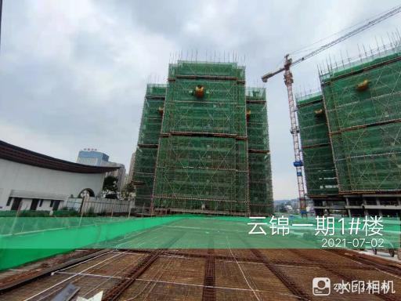
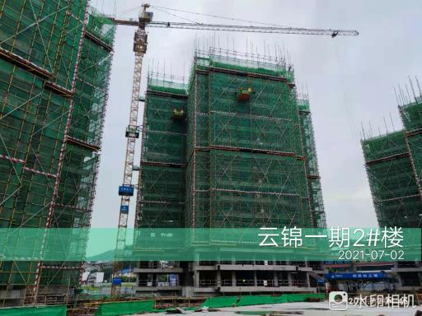
1.云锦一期1#楼14层底板施工 2.云锦一期2#楼15层墙柱施工
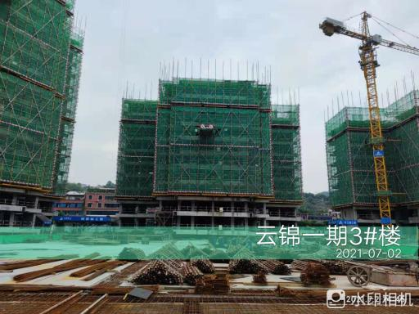
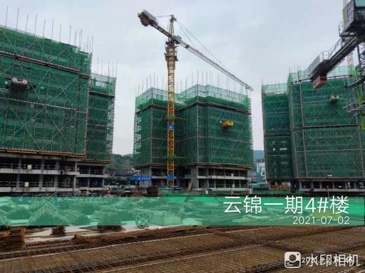
3.云锦一期3#楼10层底板施工 4.云锦一期4#楼10层底板施工
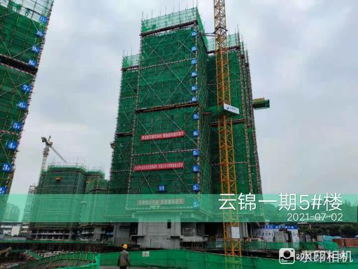
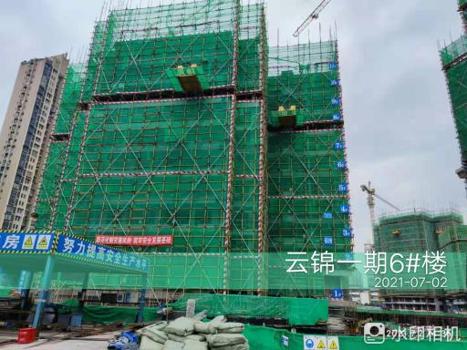
5.云锦一期5#楼14层底板施工 6.云锦一期6#楼11层底板施工
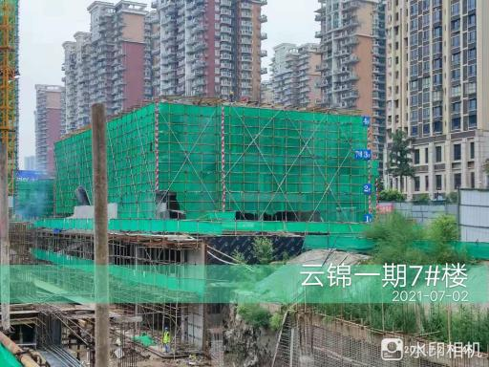
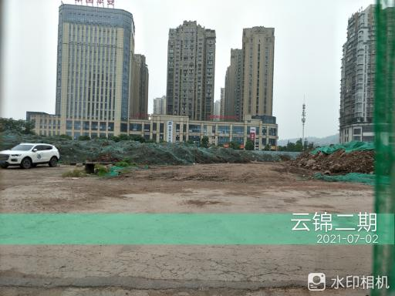
7.云锦一期7#楼4层底板施工 8.云锦二期
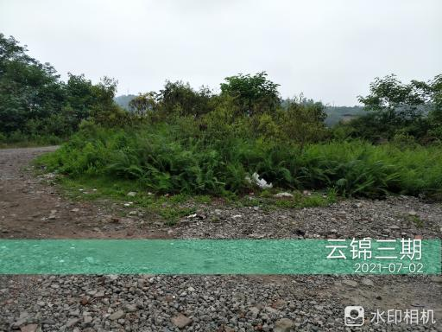
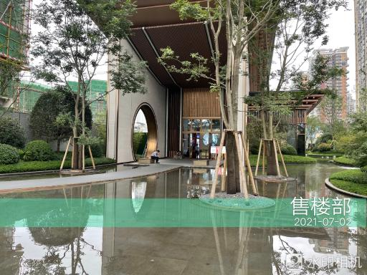
9.云锦三期 10.售楼部
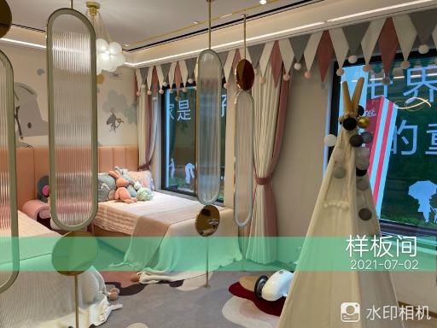
11.样板房

附件七：
成都信茂涵中信银行泸州分行U盾交接单
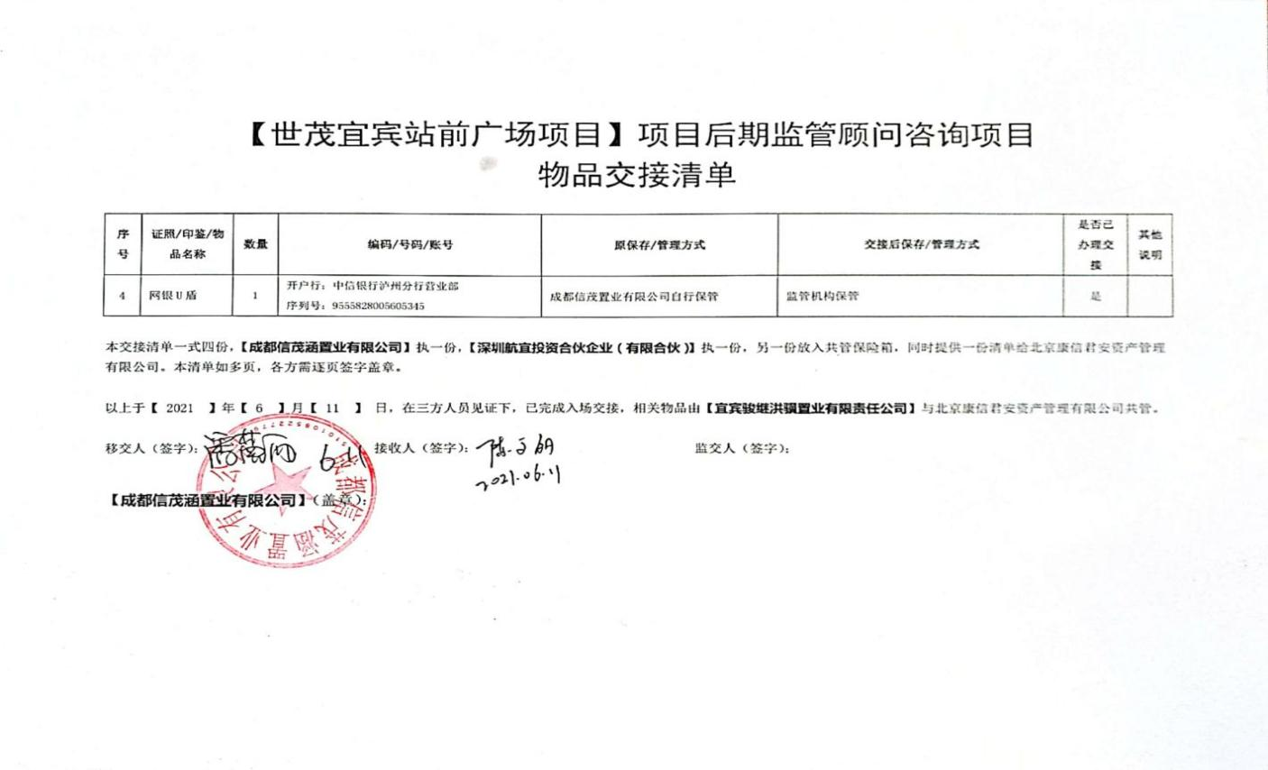

信茂涵成都农商行U盾交接单

